KẾ HOẠCH BÀI DẠY TUẦN 28
(Từ ngày 25/3/2024 đến ngày 29/3/2024)
Thứ/ Ngày / Buổi |  | Môn | Tiết | Tên bài dạy
HAI  25/3/2024 | Sáng | SHTT  Toán  Anh văn  Anh văn  Anh văn | 82  136 | Giao lưu với cha mẹ học sinh  Luyện tập(Tiết 2)
HAI  25/3/2024 | Chiều | Tiếng Việt  Tiếng Việt | 190  191 | Bài đọc 1: Chú hải quân.  LT về câu cảm và các dấu hai chấm, ngoặc kép, chấm than.
BA  26/3/2024 | Sáng | Toán  Mĩ Thuật  Tin  Tiếng Việt  HĐTN | 137  28  192  83 | Chia cho số có một chữ số trong phạm vi 100 000(tt)  Bài 14: Gia đình thân yêu TT  Bài viết 1: Ôn chữ viết hoa: U,Ư  Tiết kiệm điện, nước trong gia đình
TƯ  27/3/2024 | Sáng | Toán  Toán  TN-XH  Công nghệ  Tiếng Việt | 138  139  55  28  193 | Chia cho số có một chữ số trong phạm vi 100 000(tt)  Luyện tập  Một số chất có hại đối với các cơ quan tiêu hóa, tuần hoàn, thần kinh  Bài 8: Làm biển báo giao thông + ATGT: Biển báo hiệu giao thông đường bộ  Nghe-kể: Chàng trai làng Phù Ủng .GDĐP: Chủ đề 5: Danh nhân Lê Thành Phương
TƯ  27/3/2024 | Chiều | Anh văn  GDTC | 55 | Làm quen đỡ bóng bằng bàn chân.
NĂM  28/3/2024 | Sáng | Tiếng Việt  Tiếng Việt  Âm nhạc  GDTC | 194  195  28  56 | Bài đọc 2: Hai Bà Trưng. . QPAN-Nêu gương những người Mẹ Việt Nam đã anh dũng chiến đấu bảo vệ Tổ quốc. GDĐP:Chủ đề 5: Danh nhân Lê Thành Phương  LT viết tên riêng Việt Nam.  Ôn tập bài hát: Bạn ơi lắng nghe .Nghe nhạc: Cò lả  Ôn đỡ bóng bằng bàn chân.
SÁU  29/3/2024 | Sáng | Toán  Đạo đức  Tiếng Việt  TN-XH  HĐTN  KCBH  ATGT | 140  28  196  56  84 | Luyện tập  Bài 9: Em nhận biết những bất hoà với bạn bè  Bài viết 2: Viết về người anh hùng GDĐP: Chủ đề 5: Danh nhân Lê Thành Phương  Lồng ghép giáo dục lí tưởng cách mạng, đạo đức lối sống cho học sinh  Một số chất có hại đối với các cơ quan tiêu hóa, tuần hoàn, thần kinh  Chung tay tiết kiệm điện, nước  Bác hồ là thế đấy (tiết 1)  Làm quen với xe đạp

Tổ trưởng Ngày 22 tháng 3 năm 2024

Trương Thị Liễu Nguyễn Thị Mỹ Hằng

TUẦN 28
MÔN HOẠT ĐỘNG TRẢI NGHIỆM
Tiết 82
CHỦ ĐỀ: GIA ĐÌNH YÊU THƯƠNG
Sinh hoạt theo chủ đề: GIAO LƯU VỚI CHA MẸ HỌC SINH
Thời gian thực hiện: ngày 25 tháng 3 năm 2024
I. Yêu cầu cần đạt:
- HS nâng cao ý thức tiết kiệm khi sử dụng điện, nước trong gia đình.
- HS tích cực hưởng ứng sự kiện giờ trái đất.
II. Đồ dùng dạy học:
- Kế hoạch bài dạy.
- SGK và các thiết bị, học liệu phục vụ cho tiết dạy.

III. CÁC HOẠT ĐỘNG DẠY HỌC CHỦ YẾU
TG | Hoạt động của giáo viên | Hoạt động của học sinh
10p  20p  5p | - Khởi động:  * Mục tiêu:  + Tạo không khí vui vẻ, phấn khởi trước giờ học.  * Cách tiến hành:  - GV cho HS ổn định tổ chức, nhắc nhở HS chỉnh đốn hàng ngũ, trang phục để thực hiện nghi lễ chào cờ.  - GV Nhận xét, tuyên dương  Chào cờ  - HS tập trung trên sân cùng HS toàn trường.  - Thực hiện nghi lễ chào cờ.  - GV trực ban tuần lên nhận xét thi đua.  - Đại diện BGH nhận xét bổ sung và triển khai các công việc tuần mới.  2. Sinh hoạt dưới cờ: Văn nhệ về chủ đề bảo vệ môi trường.  * Khởi động:  - GV yêu cầu HS khởi động hát  - GV dẫn dắt vào hoạt động.  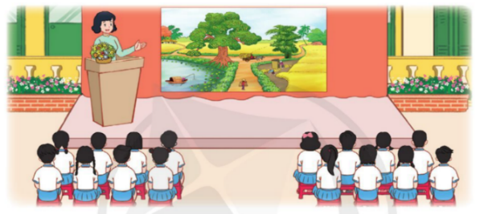  - GV tổ chức tiết Sinh hoạt dưới cờ gồm các nội dung chính sau:  – Nhà trường tổ chức buổi giao lưu với đại diện cha mẹ HS trong trường về chủ đề Cùng nhau làm việc nhà:  + Buổi giao lưu diễn ra dưới hình thức trò chuyện, trao đổi giữa đại diện cha mẹ HS và HS toàn trường. HS đặt câu hỏi về chủ đề Cùng nhau làm việc nhà và lắng nghe những chia sẻ của đại diện cha mẹ HS.  + GV nhấn mạnh ý nghĩa của việc các thành viên trong gia đình cùng làm việc nhà.  + Kết thúc buổi giao lưu, GV cảm ơn đại diện cha mẹ HS đã dành thời gian đến tham gia buổi giao lưu.  - GV phát động HS hưởng ứng sự kiện Giờ trái đất bằng những việc làm cụ thể như: Tắt các thiết bị điện trong khung giờ nhất định, vận động mọi người xung quanh cùng tham gia,…  - Em làm gì để hưởng ứng sự kiện: giờ trái đất?  - Qua bài học hôm nay, em đã biết thêm điều gì?  - GV chốt nội dung bài học  - GV nhận xét giờ học + Tuyên dương HS  3. Tổng kết, dặn dò  - GV nhận xét, đánh giá tiết học, khen ngợi, biểu dương HS.  - GV dặn dò HS chuẩn bị nội dung HĐGD theo chủ đề | - HS thực hiện  - HS chào cờ.  - HS lắng nghe.  - Hs chú ý lắng nghe.  - Hs lắng nghe  - Hs trả lời  - Hs trả lời  - HS lắng nghe  - HS chia sẻ thông tin học được trong bài học hôm nay  - HS lắng nghe.  - HS lắng nghe
IV. ĐIỀU CHỈNH SAU BÀI DẠY
....................................................................................................................................................
....................................................................................................................................................
....................................................................................................................................................

TUẦN 28
MÔN TOÁN:
Tiết 136
Bài 86: LUYỆN TẬP (Tiết 2) - Trang 69
Thời gian thực hiện: ngày 25 tháng 03 năm 2024
I. YÊU CẦU CẦN ĐẠT:
1. Năng lực đặc thù:
- Biết cách đặt tính và thực hiện được chia số có nhiều chữ số cho số có một chữ số trong phạm vi 100 000 (chia có dư không quá 2 lượt).
- Vận dụng được kiến thức, kĩ năng về phép chia đã học vào giải quyết một số tình huống gắn với thực tế.
- Phát triển năng lực lập luận, tư duy toán học và năng lực giao tiếp toán học.
2. Năng lực chung.
- Năng lực tự chủ, tự học: Chủ động học tập, tìm hiểu nội dung bài học. Biết lắng nghe và trả lời nội dung trong bài học.
- Năng lực giải quyết vấn đề và sáng tạo: tham gia tích cực trò chơi, vận dụng.
- Năng lực giao tiếp và hợp tác: Thực hiện tốt nhiệm vụ trong hoạt động nhóm.
3. Phẩm chất.
- Phẩm chất nhân ái: Có ý thức giúp đỡ lẫn nhau trong hoạt động nhóm để hoàn thành nhiệm vụ.
- Phẩm chất chăm chỉ: Chăm chỉ suy nghĩ, trả lời câu hỏi; làm tốt các bài tập.
- Phẩm chất trách nhiệm: Giữ trật tự, biết lắng nghe, học tập nghiêm túc.
II. ĐỒ DÙNG DẠY HỌC
- Kế hoạch bài dạy, bài giảng Power point.
- SGK và các thiết bị, học liệu phụ vụ cho tiết dạy.

III. HOẠT ĐỘNG DẠY HỌC
Thời gian | Hoạt động của giáo viên | Hoạt động của học sinh
5 phút | 1. Khởi động:  - Mục tiêu: + Tạo không khí vui vẻ, khấn khởi trước giờ học.  + Kiểm tra kiến thức đã học của học sinh ở bài trước.  - Cách tiến hành:
 | - GV tổ chức trò chơi để khởi động bài học.  + Câu 1: Tính nhanh: 65 : 4 = ?  + Câu 2: Tìm thương trong phép chia 240 : 3 = ?  + Câu 3: Tìm số dư trong phép chia 638 : 2 = ?  + Câu 4: Phép chia 567 : 5 có mấy lượt chia ?  - GV Nhận xét, tuyên dương và dẫn dắt vào bài. | - HS tham gia trò chơi  + 65 : 4 = 16 (dư 1)  + 240 : 3 = 80 nên thương là 80.  + 638 : 2 = 319, đây là phép chia hết nên số dư là 0.  + có 3 lượt chia.  - HS lắng nghe.
25 phút | 2. Luyện tập:  - Mục tiêu:  + Biết cách đặt tính và thực hiện được chia số có nhiều chữ số cho số có một chữ số trong phạm vi 100 000 (chia có dư không quá 2 lượt).  + Vận dụng được kiến thức, kĩ năng về phép chia đã học vào giải quyết một số tình huống gắn với thực tế.  + Phát triển năng lực lập luận, tư duy toán học và năng lực giao tiếp toán học.  - Cách tiến hành:
 | Bài 4. Số ? (Làm việc theo cặp)  - GV gọi HS đọc yêu cầu bài.  - GV cho HS làm bài theo cặp.  - GV mời một số cặp lên bảng thực hiện  - GV mời HS khác nhận xét.  - GV nhận xét, tuyên dương.  Bài 5: Thực hiện các phép chia sau rồi dùng phép nhân để thử lại:  - GV cho HS đọc yêu cầu bài.  - GV yêu cầu HS làm bài cá nhân.  - GV mời HS lên bảng thực hiện yêu cầu bài.  - Gọi các HS khác nhận xét kết quả.  - Yêu cầu HS đổi chéo vở kiểm tra bài bạn.  - GV nhận xét, tuyên dương.  Bài 6: (Làm việc chung cả lớp)  Trong trang trại nông nghiệp áp dụng công nghệ cao, anh Thịnh trồng 8 660 cây ớt chuông trong 4 nhà kính. Các nhà kính có số cây như nhau. Hỏi mỗi nhà kính có bao nhiêu cây ớt chuông?  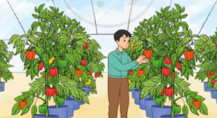  - Yêu cầu học sinh đọc đề bài.  - GV và HS cùng tìm hiểu đề bài:  + Bài toán cho biết gì?  + Bài toán hỏi gì?  + Muốn biết mỗi nhà kính có bao nhiêu cây ớt chuông, ta phải làm phép tính gì?  - Yêu cầu HS tóm tắt bài toán.  - GV cho HS làm nhóm 2 trên phiếu học tập.  - GV mời các nhóm trình bày kết quả.  - GV Mời HS khác nhận xét.  - GV nhận xét, tuyên dương. | - HS đọc bài.  - HS quan sát, làm bài theo cặp.  - Một số cặp HS lên bảng thực hiện  - HS khác nhận xét, bổ sung.  - HS đọc bài.  - 2 HS lên bảng thực hiện.  - Các HS khác nhận xét, bổ sung.  - HS đổi chéo vở kiểm tra bài bạn.  - Cả lớp lắng nghe, rút kinh nghiệm.  - 1 HS đọc đề bài.  - HS trả lời:  + Anh Thịnh trồng 8 660 cây ớt chuông trong 4 nhà kính. Các nhà kính có số cây như nhau.  + Hỏi mỗi nhà kính có bao nhiêu cây ớt chuông?  + Ta thực hiện lấy 8 660 chia cho 4.  - HS cùng tóm tắt với GV.  - Các nhóm làm bài vào phiếu học tập:  Giải:  Mỗi nhà kính có số cây ớt chuông là:  8 660 : 4 = 2 165 (cây)  Đáp số: 2 165 cây ớt chuông.  - Các nhóm nhận xét, bổ sung.  - HS lắng nghe, rút kinh nghiệm
  Số bị chia | Số chia | Thương | Số dư
  7 594 | 3 | ? | ?
  8 498 | 7 | ? | ?
  56 472 | 4 | ? | ?
  60 859 | 5 | ? | ?
  79 184 : 7 | 57 647 : 3
  Số bị chia | Số chia | Thương | Số dư
  7 594 | 3 | 2 531 | 1
  8 498 | 7 | 1 214 | 0
  56 472 | 4 | 14 118 | 0
  60 859 | 5 | 12 171 | 4
  Thử lại:
  Thử lại:
5 phút | 3. Vận dụng.  - Mục tiêu:  + Củng cố những kiến thức đã học trong tiết học để học sinh khắc sâu nội dung.  + Vận dụng kiến thức đã học vào thực tiễn.  + Tạo không khí vui vẻ, hào hứng, lưu luyến sau khi học sinh bài học.  - Cách tiến hành:
 | - GV cho học sinh suy nghĩ, tìm một số tình huống trong thực tế liên quan đến phép chia đã học rồi chia sẻ với cả lớp.  - GV tổ chức cho HS bình chọn những bạn nêu được tình huống hay, phù hợp với yêu cầu.  - GV nhận xét, tuyên dương.  - Nhận xét tiết học. | - HS tự nêu theo hiểu biết của bản thân. Các bạn trong lớp có thể nhận xét, bổ sung thêm cho bạn.  - HS bình chọn.  - HS lắng nghe.
IV. Điều chỉnh sau bài dạy:
.............................................................................................................
.............................................................................................................
..................................................................................................................

TUẦN 28
MÔN TIẾNG VIỆT
Tiết 190, 191 CHỦ ĐIỂM: ĐẤT NƯỚC
Bài 16: BẢO VỆ TỔ QUỐC (T1+2)
CHÚ HẢI QUÂN
Thời gian thực hiện: ngày 25 tháng 3 năm 2024
I. YÊU CẦU CẦN ĐẠT:
1. Năng lực đặc thù.
- Đọc thành tiếng trôi chảy toàn bài. Phát âm đúng các từ ngữ có âm, vần, thanh HS địa phương dễ viết sai, VD: nắng gió, trập trùng, lá cờ, mai này,... (MB); đảo nhỏ, biển trời, mỉm cười, dạt dào, sóng vỗ, bão tổ, tàu thuyền, giữ yên,... (MT, MN).
- Hiểu nghĩa của các từ ngữ trong bài, VD: hải quân, trập trùng, chơi vơi, dạt dào, hiên ngang,... Hiểu nội dung và ý nghĩa của bài thơ: ca ngợi chú hải quân luôn hiên ngang, bất chấp mọi khó khăn để bảo vệ biển đảo của Việt Nam.
- Ôn luyện về câu (câu cảm), về dấu câu (dấu hai chấm, dấu chấm than, dấu ngoặc kép).
- Biết bày tỏ sự yêu thích với một số câu thơ hay, hình ảnh đẹp.
- Biết chia sẻ tình cảm yêu mến đối với chú hải quân và ước mơ được giữ yên biển quê hương như chú.
2. Năng lực chung.
- Năng lực tự chủ, tự học: lắng nghe, đọc bài và trả lời các câu hỏi. Nêu được nội dung bài.
- Năng lực giải quyết vấn đề và sáng tạo: chuyển được các câu kể thành câu cảm, điền đúng dấu câu vào chỗ trống.
- Năng lực giao tiếp và hợp tác: tham gia đọc trong nhóm.
3. Phẩm chất.
- Phẩm chất yêu nước: yêu quý những người bảo vệ Tổ quốc.
- Phẩm chất nhân ái: ước mơ mai này được trực tiếp bảo vệ Tổ quốc.
- Phẩm chất chăm chỉ: Chăm chỉ đọc bài, trả lời câu hỏi.
- Phẩm chất trách nhiệm: Giữ trật tự, học tập nghiêm túc.
II. ĐỒ DÙNG DẠY HỌC
- Kế hoạch bài dạy, bài giảng Power point.
- SGK và các thiết bị, học liệu phụ vụ cho tiết dạy.

III. HOẠT ĐỘNG DẠY HỌC
TG | Hoạt động của giáo viên | Hoạt động của học sinh
5p | 1. Khởi động.  - Mục tiêu:  + Tạo không khí vui vẻ, khấn khởi trước giờ học.  + Kiểm tra kiến thức đã học ở bài đọc trước.  - Cách tiến hành:
 | - GV cho HS nghe và hát theo bài hát “chú bộ đội”.  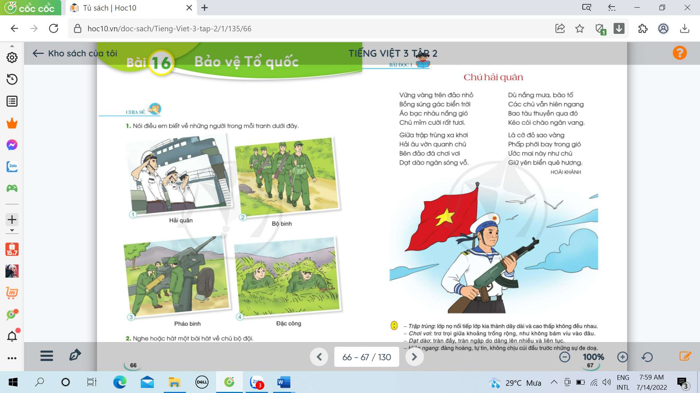  + GV nêu một số câu hỏi về nội dung bài hát:  Bài hát nói về ai? Em có yêu chú bộ đội không?...  - GV nhận xét, tuyên dương.  - GV dẫn dắt vào bài mới | - HS nghe và hát theo và trả lời câu hỏi.
40p | 2. Khám phá.  - Mục tiêu:  - Đọc thành tiếng trôi chảy toàn bài. Phát âm đúng các từ ngữ có âm, vần, thanh HS địa phương dễ viết sai, VD: nắng gió, trập trùng, lá cờ, mai này,... (MB); đảo nhỏ, biển trời, mỉm cười, dạt dào, sóng vỗ, bão tổ, tàu thuyền, giữ yên,... (MT, MN).  - Hiểu nghĩa của các từ ngữ trong bài, VD: hải quân, trập trùng, chơi vơi, dạt dào, hiên ngang,... Hiểu nội dung và ý nghĩa của bài thơ: ca ngợi chú hải quân luôn hiên ngang, bất chấp mọi khó khăn để bảo vệ biển đảo của Việt Nam.  - Biết bày tỏ sự yêu thích với một số câu thơ hay, hình ảnh đẹp.  - Biết chia sẻ tình cảm yêu mến đối với chú hải quân và ước mơ được giữ yên biển quê hương như chú.  - Cách tiến hành:
 | * Hoạt động 1: Đọc thành tiếng.  - GV đọc mẫu: Đọc diễn cảm, nhấn giọng ở những từ ngữ giàu sức gợi tả, gợi cảm.  - GV HD đọc: Đọc trôi chảy toàn bài, ngắt nghỉ đúng nhịp thơ.  - Gọi 1 HS đọc toàn bài.  - GV chia khổ: (4 khổ)  + Khổ 1: Từ đầu đến rất tươi.  + Khổ 2: Tiếp theo cho đến sóng vỗ.  + Khổ 3: Tiếp theo cho đến ngân vang.  + Khổ 4: Còn lại.  - GV gọi HS đọc nối tiếp theo từng khổ.  - Luyện đọc từ khó: bồng súng, biển trời, nắng gió, trập trùng, dạt dào, sóng vỗ, sao vàng,…  - Luyện đọc câu:  Vững vàng trên đảo nhỏ/  Bồng súng gác biển trời/  Áo bạc nhàu nắng gió/  Chú mỉm cười rất tươi//  - Luyện đọc khổ thơ: GV tổ chức cho HS luyện đọc khổ thơ theo nhóm 4.  - GV nhận xét các nhóm.  * Hoạt động 2: Đọc hiểu.  - GV gọi HS đọc và trả lời lần lượt 4 câu hỏi trong sgk. GV nhận xét, tuyên dương.  - GV hỗ trợ HS gặp khó khăn, lưu ý rèn cách trả lời đầy đủ câu.  + Câu 1: Những hình ảnh nào nói lên khó khăn, gian khổ của chú hải quân?  + Câu 2: Tìm những hình ảnh đẹp của chú hải quân đứng gác?  + Câu 3: Hình ảnh nào trong khổ thơ 4 khẳng định chủ quyền biển, đảo của Việt Nam?  + Câu 4: Hai dòng thơ cuối nói lên ước mong gì của bạn nhỏ?  - GV mời HS nêu nội dung bài.  - GV chốt: Bài thơ ca ngợi chú hải quân luôn hiên ngang, bất chấp mọi khó khăn để bảo vệ biển đảo của Việt Nam. | - HS lắng nghe.  - HS lắng nghe cách đọc.  - 1 HS đọc toàn bài.  - HS quan sát  - HS đọc nối tiếp theo khổ thơ.  - HS đọc từ khó.  - 2-3 HS đọc câu.  - HS luyện đọc theo nhóm 4.  - HS trả lời lần lượt các câu hỏi:  + Đó là các hình ảnh: áo bạc nhàu nắng gió, trập trùng xa khơi, đảo đá chơi vơi, nắng mưa, bão tố.  + Đó là các hình ảnh: chú hải quân vững vàng trên đảo, bồng súng gác biển trời, chú mỉm cười rất tươi, hải âu vờn quanh chú, các chú vẫn hiên ngang.  + Hình ảnh lá cờ đỏ sao vàng phấp phới bay trong gió.  + Bạn nhỏ mong ước tiếp bước chú hải quân, bảo vệ chủ quyền của Tổ quốc.  - 1 -2 HS nêu nội dung bài theo suy nghĩ của mình.
20p | 3. Hoạt động luyện tập  - Mục tiêu:  + Ôn luyện về câu (câu cảm), về dấu câu (dấu hai chấm, dấu chấm than, dấu ngoặc kép).  + Phát triển năng lực ngôn ngữ.  - Cách tiến hành:
 | 1. Đặt câu bày tỏ cảm xúc của em.  a) Trước những khó khăn, gian khổ của chú hải quân.  b) Trước những hình ảnh đẹp của chú hải quân.  - GV yêu cầu HS đọc đề bài.  - GV giao nhiệm vụ làm việc nhóm 4.  - GV mời đại diện nhóm trình bày.  - GV mời các nhóm nhận xét.  - GV nhận xét tuyên dương.  2. Dấu câu nào phù hợp với mỗi ô trống: dấu hai chấm, dấu ngoặc kép hay dấu chấm than.  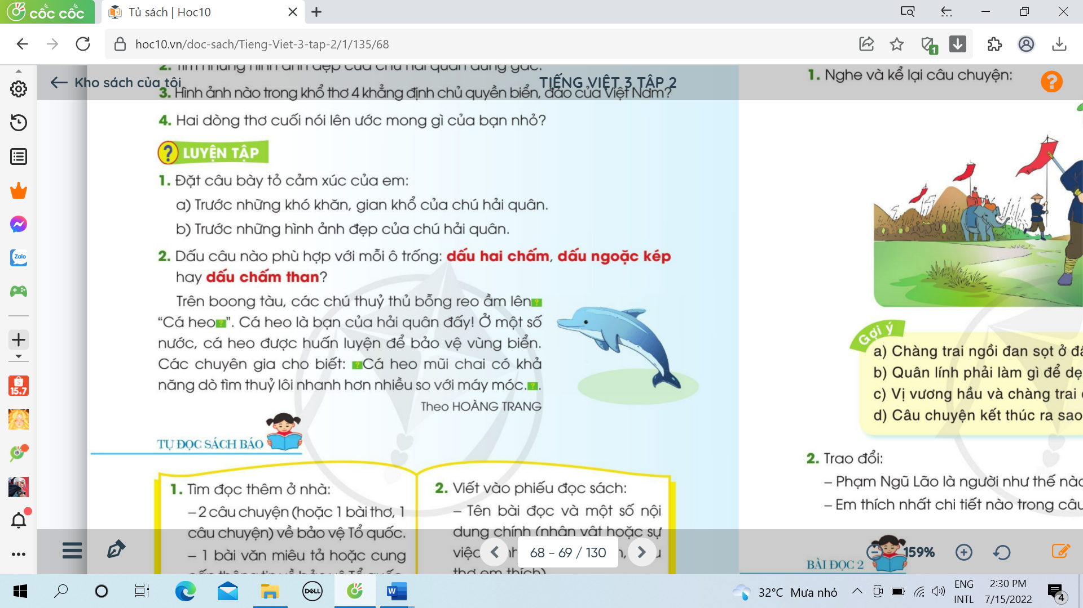  - GV yêu cầu HS đọc đề bài.  - GV giao nhiệm vụ làm việc chung cả lớp  - GV mời HS trình bày.  - GV mời HS khác nhận xét.  - GV nhận xét tuyên dương, chốt đáp án đúng: Trên boong tàu, các chú thủy thủ bỗng reo ầm lên: “Cá heo!”. Cá heo là bạn của hải quân đấy.! Ở một số nước, cá heo được huấn luyện để bảo vệ vùng biển. Các chuyên gia cho biết: “Cá heo mũi chai có khả năng dò tìm thủy lôi nhanh hơn nhiều so với máy móc”. | - 1-2 HS đọc yêu cầu bài.  - HS làm việc nhóm 2, thảo luận và trả lời câu hỏi.  - Đại diện nhóm trình bày:  + Đặt câu cảm: Các chú vất vả quá/ Em vô cùng khâm phục các chú...  Hình ảnh các chú hải quân thật đẹp/ Các chú vô cùng hiên ngang...  - Đại diện các nhóm nhận xét.  - 1-2 HS đọc yêu cầu bài.  - HS làm việc chung cả lớp: suy nghĩ đặt dấu câu vào vở bài tập.  - Một số HS trình bày theo kết quả của mình.
5p | 4. Vận dụng.  - Mục tiêu:  + Củng cố những kiến thức đã học trong tiết học để học sinh khắc sâu nội dung.  + Vận dụng kiến thức đã học vào thực tiễn.  + Tạo không khí vui vẻ, hào hứng, lưu luyến sau khi học sinh bài học.  + Phát triển năng lực ngôn ngữ.  - Cách tiến hành:
 | - GV tổ chức vận dụng để củng cố kiến thức và vận dụng bài học vào tực tiễn cho học sinh.  + Cho HS quan sát video cá heo biểu diễn ở các khu vui chơi.  + GV nêu câu hỏi: cá heo là loài vật như thế nào? Em cần làm gì để bảo vệ cá heo? Em có thích xem cá heo biểu diễn không?  - Nhắc nhở các em cần nghiêm túc trong các hoạt động tập thể. Biết giữ trật tự, lắng nghe, không ồn ào gây rối,...  - Nhận xét, tuyên dương  - Nhận xét tiết học, dặt dò bài về nhà. | - HS tham gia để vận dụng kiến thức đã học vào thực tiễn.  - HS quan sát video.  + Trả lời các câu hỏi.  - Lắng nghe, rút kinh nghiệm.
IV. ĐIỀU CHỈNH SAU BÀI DẠY
.................................................................................................................................................................
.................................................................................................................................................................

TUẦN 28
MÔN TOÁN:
Tiết 137
Bài 87: CHIA CHO SỐ CÓ MỘT CHỮ SỐ TRONG PHẠM VI 100 000 (Tiếp theo – Tiết 1) – Trang 71
Thời gian thực hiện: ngày 26 tháng 03 năm 2024

I. YÊU CẦU CẦN ĐẠT:
1. Năng lực đặc thù:
- HS biết cách đặt tính và thực hiện được chia số có nhiều chữ số cho số có một chữ số trong phạm vi 100 000 (có số 0 ở thương).
- Vận dụng được kiến thức, kĩ năng về phép chia đã học vào giải quyết một số tình huống gắn với thực tế.
- Phát triển năng lực lập luận, tư duy toán học và năng lực giao tiếp toán học
2. Năng lực chung.
- Năng lực tự chủ, tự học: Chủ động học tập, tìm hiểu nội dung bài học. Biết lắng nghe và trả lời nội dung trong bài học.
- Năng lực giải quyết vấn đề và sáng tạo: HS biết vận dụng phép chia để giải quyết vấn đề trong cuộc sống.
- Năng lực giao tiếp và hợp tác: Thực hiện tốt nhiệm vụ trong hoạt động nhóm.
3. Phẩm chất.
- Phẩm chất nhân ái: Có ý thức giúp đỡ lẫn nhau trong hoạt động nhóm để hoàn thành nhiệm vụ.
- Phẩm chất chăm chỉ: Chăm chỉ suy nghĩ, trả lời câu hỏi; làm tốt các bài tập.
- Phẩm chất trách nhiệm: Giữ trật tự, biết lắng nghe, học tập nghiêm túc.
II. ĐỒ DÙNG DẠY HỌC
- Kế hoạch bài dạy, bài giảng Power point. Phiếu học tập bài tập 1
- SGK và các thiết bị, học liệu phục vụ cho tiết dạy.

III. HOẠT ĐỘNG DẠY HỌC
Thời gian | Hoạt động của giáo viên | Hoạt động của học sinh
5 phút | 1. Khởi động:  - Mục tiêu: + Tạo không khí vui vẻ, khấn khởi trước giờ học.  + Kiểm tra kiến thức đã học của học sinh ở bài trước.  - Cách tiến hành:
 | - GV tổ chức trò chơi “ Chuyền hoa” để khởi động bài học.  - GV chuẩn bị: Một bông hồng 4 phép tính 1: 2 =; 6 : 8 = ; 2 : 5 = ; 6 : 9 = (ghi tờ giấy gắn vào cánh hoa)  - GV nêu luật chơi: Người quản trò sẽ bắt nhịp một bài hát, cả lớp sẽ cùng hát theo và cùng chuyền bông hoa đi. Khi bài hát kết thúc, học sinh nào cầm bông hoa trên tay thì sẽ thực hiện và nêu kết quả phép tính được giấu trong bông hoa. Nếu thực hiện sai sẽ nhường quyền cho học sinh nào xung phong.  - GV Nhận xét, tuyên dương.  - Qua các phép tính trong trò chơi em rút ra nhận xét gì?  - GV cho HS quan sát tranh SGK, yêu cầu đọc tình huống trong tranh.  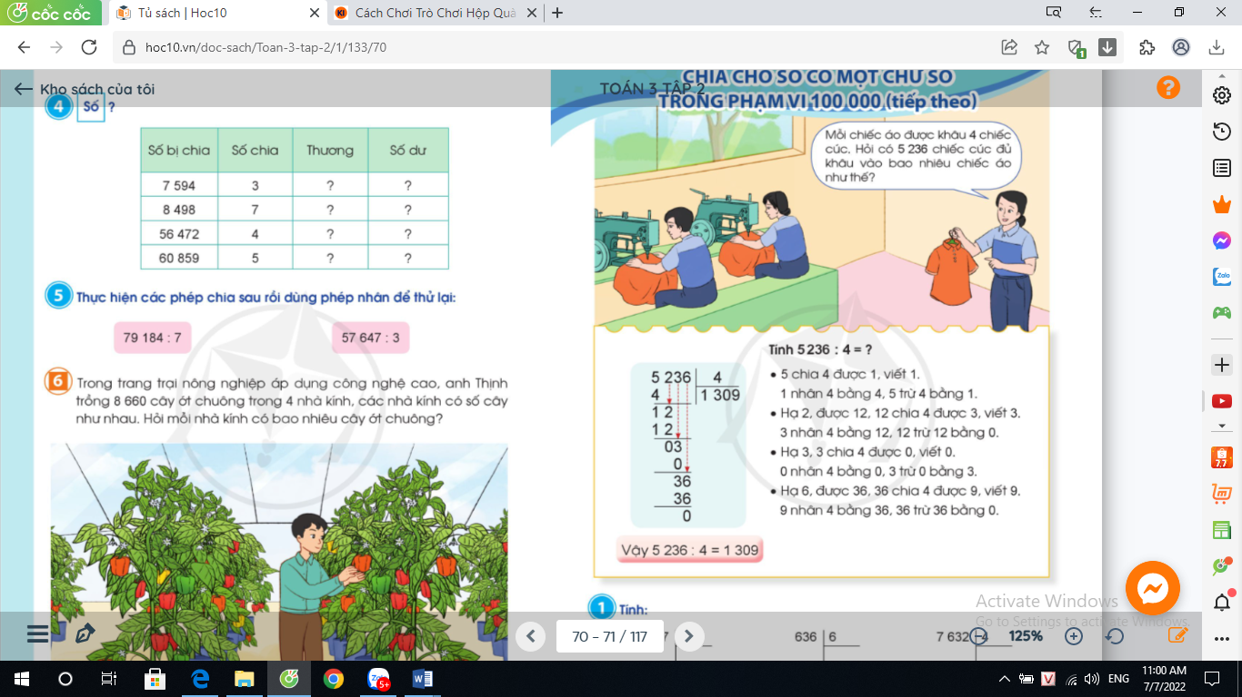  - Em hãy nêu phép tính phù hợp với tình huống bài toán trong tranh?  - GV dẫn dắt vào bài mới | - HS tham gia trò chơi  + Trả lời: 1: 2 = 0 (dư 1)  6 : 8 = 0 (dư 6)  2 : 5 =0 (dư 2)  6 : 9 = 0 (dư 6)  - HS lắng nghe.  - Khi số bị chia bé hơn số chia thì thương bằng 0  - 3 – 4 HS đọc đề bài toán.  - 5236 : 4 = ?
10 phút | 2. Khám phá:  - Mục tiêu: HS biết cách đặt tính và thực hiện chia được số có nhiều chữ số cho số có một chữ số trong phạm vi 100 000 (có số 0 ở thương).  - Cách tiến hành:
 | a) Tính 5236 : 4 = ?  - GV yêu cầu HS thảo luận nhóm2 nêu cách tính phép tính 5236:4 = ?  - Yêu cầu 1 HS xung phong lên bảng đặt tính rồi tính, lớp làm bảng con.  - GV- HS nhận xét.  - GV gọi vài HS nêu lại cách đặt tính và tính  - Trong phép chia em có nhận xét gì ở lượt chia thứ ba?  - GV chốt lại các bước tính:  + Đặt tính  + Thực hiện tính lần lượt từ trái sang phải, từ hàng cao nhất đến hàng thấp nhất.  + Viết kết quả: 5236 : 4 = 1309  - GV lưu ý: Trong phép chia có số 0 ở thương, ta vẫn thực hiện các thao tác chia, nhân, trừ giống như các phép chia khác.  - GV nêu một phép tính khác: 75455 : 5 = ?  - GV nhận xét chốt kết quả đúng | + HS thảo luận nhóm 2, nêu cách tính  + Có số bị chia (3) bé hơn số chia (4), nên thương tìm được là 0  - HS thực hiện trên bảng con.  - 1-2 HS nêu cách làm  * Kết quả: 75455 : 5 = 15 091
  5236 : 4= 1309 | * 5 chia 4 được 1, viết 1;  1 nhân 4 bằng 4, 5 trừ 4 bằng 1 (1 là số dư ở lần chia thứ nhất)  * Hạ 2; được12 (12 là số bị chia cho lần chia mới);  12 chia 4 được 3, viết 3.  3 nhân 4 bằng 12; 12 trừ 12 bằng 0.  * Hạ 3 (3 là số bị chia ở lần chia này); 3 chia 4 được 0, viết 0; 0 nhân 4 bằng 0; 3 trừ 0 bằng 3 (3 là số dư ở lần chia này).  * Hạ 6; được 36 (36 là số bị chia ở lần này); 36 chia 4 được 9, viết 9; 9 nhân 4 bằng 36; 36 trừ 36 bằng 0.
15 phút | 3. Luyện tập:  - Mục tiêu:  + HS thực hiện được phép chia số có nhiều chữ số cho số có một chữ số trong phạm vi 100 000 (có số 0 ở thương).  + Vận dụng thực hành giải được bài tập 1, 2 SGK  - Cách tiến hành:
 | Bài 1. Tính: (Làm việc cá nhân)  - Gọi HS nêu yêu cầu bài.  - Yêu cầu HS thực hiện thao tác chia đọc vào bảng phụ, vào vở  - GV gọi HS chữa bài bảng phụ.  - HS đổi vở kiểm tra chéo, nói cách làm cho bạn nghe. Báo cáo kết quả.  - GV nhận xét, Tuyên dương.  Bài 2: Đặt tính rồi tính (Làm việc cá nhân)  - GV yêu cầu HS nêu đề bài  ? Bài này yêu cầu các em làm gì ? Bài này gồm mấy yêu cầu? Yêu cầu thứ nhất làm gì? Yêu cầu thứ hai làm gì ?  - Yêu cầu HS làm vào phiếu bài tập. Sau đó cho HS đổi chéo (cặp đôi ) để chữa bài cho nhau.  - GV theo dõi giúp đỡ HS còn lúng túng  - GV chữa bài, nhận xét, tuyên dương.  - Qua bài tập 2 em thấy khi nào số 0 ở thương xuất hiện? | - 1 HS đọc yêu cầu bài 1  - 2 HS làm bảng phụ - Lớp làm bài vào vở  - 1-2 HS đọc yêu cầu của bài  - Đặt tính rồi tính  - Bài gồm 2 yêu cầu. Yêu cầu thứ nhất đặt tính, yêu cầu thứ hai tính.  - HS làm bài trên phiếu bài tập.  - Số 0 ở thương xuất hiện khi lượt chia đó có số bị chia bé hơn số chia
5 phút | 3. Vận dụng.  - Mục tiêu:  + Củng cố những kiến thức đã học trong tiết học để học sinh khắc sâu nội dung.  + Vận dụng kiến thức đã học vào thực tiễn.  + Tạo không khí vui vẻ, hào hứng, lưu luyến sau khi học sinh bài học.  - Cách tiến hành:
 | - GV tổ chức trò chơi “Rung chuông vàng”.  * Tính chọn đáp án đúng nhất:  - GV Nhận xét, tuyên dương, khen thưởng những HS làm nhanh.  - Qua bài học hôm nay em biết thêm được điều gì?  - Khi thực hiện phép chia số có nhiều chữ số cho số có một chữ số em nhắc bạn cần lưu ý những gì?  - Dặn dò về nhà em hãy tìm tình huống thực tế liên quan đến phép chia đã học, đặt ra bài toán cho mỗi tình huống đó, giờ sau chia sẻ với các bạn. | - HS tham gia chơi cá nhân ghi kết quả đúng vào bảng con (HS sai phép tính nào dừng cuộc chơi phép tính tiếp theo)  - HS thực hiện được phép chia số có nhiều chữ số cho số có một chữ số trong phạm vi 100 000 (có số 0 ở thương).  - Khi thực hiện phép chia có số bị chia bé hơn số chia, thương tìm được là 0
  20 202 : 2 = ? | 35 055 : 5 = ?
  A- 10101 | A- 70 777
  B- 10100 | B- 7011
  C- 10010 | C- 70 111
  84 044 : 4 = ? | 99 909 : 9 = ?
  A- 21 021 | A- 33 303
  B- 21 011 | B- 22 202
  C- 22 012 | C- 11 101
IV. Điều chỉnh sau bài dạy:
.......................................................................................................................
.......................................................................................................................
.......................................................................................................................

TUẦN 28
MÔN: MĨ THUẬT
Tiết 28 CHỦ ĐỀ 7: CÙNG VẼ, IN VÀ NẶN

BÀI 14: GIA ĐÌNH THÂN YÊU ( TIẾT 2)
Thời gian thực hiện: ngày 26 tháng 3 năm 2024
I.YÊU CẦU CẦN ĐẠT
Kiến thức
- Nêu được một số hoạt động quen thuộc trong gia đình và cách vẽ tranh mô phỏng các hoạt động đó. Bước đầu tìm hiểu vẻ đẹp của một số sản phẩm, tác phẩm mĩ thuật với chú đề gia đình.
- Vẽ được bức tranh với chủ đề gia đình theo ý thích; biết vận dụng một số kiến thức đã học như: màu thứ cấp, hình ảnh động,… trong thực hành và tập trao đổi, chia sẻ.
Năng lực
- Năng lực mĩ thuật:
- Nêu được một số hoạt động quan thuộc trong gia đình và cách vẽ tranh mô phỏng các hoạt động đó. Bước đầu tìm hiểu vẻ đẹp của một số sản phẩm, tác phẩm mĩ thuật với chủ đề gia đình.
- Vẽ được bức tranh với chủ đề gia đình theo ý thích; biết vận dụng một số kiến thức đã học như: màu thứ cấp, hình ảnh động,… trong thực hành và tập trao đổi, chia sẻ.
- Trưng bày, giới thiệu được sản phẩm; chia sẻ cảm nhận về sản phẩm của mình, của bạn.
- Năng lực chung: trao đổi, chia sẻ; tìm hiểu một số hoạt động trong gia đình và đời sống xã hội; vận dụng được một số kĩ năng sử dụng màu goát, màu sáp vào thực hành, sáng tạo,…
Phẩm chất: Bài học góp phần bồi dưỡng ở học sinh đức tính chăm chỉ, lòng nhân ái,… thông qua một số biểu hiện như:
- Chuẩn bị đồ dùng học tập
- Yêu quý, quan tâm đến người thân trong gia đình.
- Có ý thức tham gia các công việc trong gia đình phù hợp với bản thân.
II.PHƯƠNG PHÁP VÀ THIẾT BỊ
- Phương pháp dạy học: Thuyết trình, gợi mở, vấn đáp, trực quan, thảo luận nhóm, thực hành sáng tạo, đánh giá, luyện tập.
- Thiết bị dạy học
- Đối với GV:
- SGK, SGV
- Một số tranh, ảnh, video liên quan đến bài học.
- Máy tính, máy chiếu (nếu có)
- Đối với HS: mc
- SGK, VBT (nếu có)
- Bút chì, màu vẽ, giấy vẽ, giấy màu…
- Sưu tầm tranh, ảnh liên quan đến bài học.
III. CÁC HOẠT ĐỘNG DẠY HỌC CHỦ YẾU
TG | HOẠT ĐỘNG CỦA GIÁO VIÊN | HOẠT ĐỘNG CỦA HỌC SINH
5P  25P  5P | A. HOẠT ĐỘNG KHỞI ĐỘNG  a. Mục tiêu: Tạo hứng thú cho HS tích cực tham gia vào nội dung bài học mới.  b. Cách thức thực hiện:  - GV cho HS nghe bài hát Ba ngọn nến lung linh của nhạc sĩ Ngọc Lễ:  - GV giao nhiệm vụ cho HS trao đổi và chia sẻ:  + Nội dung bài hát.  + Những nhân vật xuất hiện trong bài hát.  - GV mời một vài HS chia sẻ câu trả lời trước lớp, yêu cầu HS khác lắng nghe, nhận xét.  - GV tổng hợp và giới thiệu nội dung bài mới: Bài 14 “Gia đình thân yêu”.  B. HOẠT ĐỘNG HÌNH THÀNH KIẾN THỨC MỚI  Hoạt động 1: Quan sát, nhận biết (tr.55 SGK)  a. Mục tiêu: HS giới thiệu được tên một số hoạt động ở hình minh họa; chia sẻ được hình ảnh chính, phụ xuất hiện trong các hình đó và kể được một số hoạt động quen thuộc trong gia đình của mình.  b. Cách thức thực hiện:  - GV tổ chức cho HS quan sát tranh trong SGK trang 55, trao đổi và cho biết:  + Kể tên hoạt động ở mỗi hình ảnh.  + Hình ảnh chính, hình ảnh phụ.  + Màu sắc ở hình ảnh chính, hình ảnh phụ.  - GV mời HS trình bày kết quả quan sát, thảo luận, HS khác nhận xét phần trình bày của bạn.  - GV nhận xét, đánh giá phần trình bày của HS.  - GV giới thiệu một số thông tin về tác giả, tác phẩm:  + Tác phẩm Gia đình thuyền chài của hoạ sĩ Lương Xuân Nhị được sáng tác khoảng những năm 1938 – 1940 với chất liệu lụa. Tác phẩm thể hiện cảnh sinh hoạt của gia đình thuyền chài trên sông.  Hoạ sĩ Lương Xuân Nhị (1914 – 2006) sinh tại Hà Nội. Ông là Giáo sư, Nhà giáo Nhân dân, hoạ sĩ nổi tiếng của Việt Nam. Trong sự nghiệp của mình, ông đã sáng tác trên nhiều chất liệu hội hoạ, trong đó nổi bật các chất liệu: sơn dầu, lụa, phấn màu,... Nhiều tác phẩm của ông hiện đang được trưng bày tại Bảo tàng Mĩ thuật Việt Nam và một số bảo tàng mĩ thuật trên thế giới.  + Tác phẩm Khâu áo cho con của hoạ sĩ Trần Văn Cẩn được sáng tác năm 1955. Bức kí hoạ thể hiện cảnh sinh hoạt bình dị của một gia đình ở nông thôn.  Hoạ sĩ Trần Văn Cẩn (1910 – 1994) sinh ra tại Kiến An, Hải Phòng. Ông là một hoạ sĩ nổi tiếng, được mệnh danh là một trong bộ tứ danh hoạ hàng đầu của Việt Nam. Hoạ sĩ Trần Văn Cẩn nguyên là Hiệu trưởng Trường Đại học Mĩ thuật Việt Nam. Ông vẽ thành công với nhiều chất liệu: sơn mài, sơn dầu, màu nước,... Nhiều tác phẩm của ông hiện đang được trưng bày tại Bảo tàng Mĩ thuật Việt Nam và một số bảo tàng mĩ thuật trên thế giới. Riêng mảng tranh kí hoạ, ông được đánh giá rất cao về giá trị thẩm mĩ.  + Tranh minh hoạ của hoạ sĩ Minh Anh, diễn tả cảnh gói bánh tét của một gia đình Nam Bộ.  - GV gợi mở HS giới thiệu về gia đình mình (các thành viên, hoạt động quen thuộc, hoạt động yêu thích,…).  - GV tổng kết nội dung hoạt động.  c. Gợi ý mở rộng:  - GV có thể gợi ý thêm một số sản phẩm, tác phầm mĩ thuật về chủ đề gia đình bằng những cách vẽ màu đa dạng như: màu bột, màu nước, màu sáp,… | - HS lắng nghe bài hát và cảm nhận.  - HS lắng nghe câu hỏi và thảo luận chia sẻ.  - HS trả lời:  + Nội dung bài hát nói về ba ngọn nến lung linh thắp sáng, tượng trưng cho ba thành viên trong gia đình hạnh phúc, ấm áp bên nhau.  + Những nhân vật xuất hiện trong bài hát: ba, mẹ và con.  HS lắng nghe và tiếp thu.  - HS quan sát và trả lời câu hỏi:  * Hình 1:  + Hoạt động: gia đình quây quần bên nhau.  + Hình ảnh chính: các thành viên trong gia đình; Hình ảnh phụ: các đồ dùng trong gia đình.  + Màu sắc hình ảnh chính: vàng; Màu sắc hình ảnh phụ: trắng.  * Hình 2:  + Hoạt động: bà đang khâu áo cho con, mẹ đang bế con.  + Hình ảnh chính: các thành viên trong gia đình; Hình ảnh phụ: máy khâu, giường.  + Màu sắc hình ảnh chính: xanh, đỏ; Màu sắc hình ảnh phụ: vàng.  * Hình 3:  + Hoạt động: gia đình gói bánh chưng ngày Tết.  + Hình ảnh chính: hai bố con; Hình ảnh phụ: nồi bánh chưng.  + Màu sắc hình ảnh chính: đen; Màu sắc hình ảnh phụ: xanh lá.  - HS thực hiện trình bày và nhận xét.  - HS lắng nghe.  - HS lắng nghe và ghi chép ý chính vào vở.

TUẦN 28
MÔN TIẾNG VIỆT
Tiết 192 CHỦ ĐIỂM: ĐẤT NƯỚC
Bài 16: ÔN CHỮ VIẾT HOA: U, Ư (T3)
Thời gian thực hiện: ngày 26 tháng 3 năm 2024
I. YÊU CẦU CẦN ĐẠT:
1. Năng lực đặc thù:
- Ôn luyện cách viết các chữ hoa U, Ư cỡ nhỏ và chữ thường cỡ nhỏ thông qua bài tập ứng dụng:
+ Viết tên riêng: Uông Bí.
+ Viết câu ứng dụng: Ước mai này như chủ / Giữ yên biển quê hương.
- Hiểu sâu sắc hơn tình cảm và ước mơ tốt đẹp của bạn thiếu nhi trong bài thơ Chú hải quân.
2. Năng lực chung.
- Năng lực tự chủ, tự học: biết tự giải quyết nhiệm vụ học tập: đọc và viết chữ hoa, câu ứng dụng.
- Năng lực giải quyết vấn đề và sáng tạo: tham gia trò chơi, vận dụng.
- Năng lực giao tiếp và hợp tác: biết nêu nhận xét về nét các chữ hoa.
3. Phẩm chất.
- Phẩm chất chăm chỉ: Rèn tính cẩn thận, kiên nhẫn, óc thẩm mĩ khi viết chữ.
- Phẩm chất trách nhiệm: Yêu nước, tự hào về lịch sử bảo vệ Tổ quốc của dân tộc ta.
II. ĐỒ DÙNG DẠY HỌC.
- Kế hoạch bài dạy, bài giảng Power point.
- SGK và các thiết bị, học liệu phụ vụ cho tiết dạy.

III. HOẠT ĐỘNG DẠY HỌC.
TG | Hoạt động của giáo viên | Hoạt động của học sinh
5p | 1. Khởi động:  - Mục tiêu: + Tạo không khí vui vẻ, khấn khởi trước giờ học.  + Kiểm tra kiến thức đã học của học sinh ở bài trước.  - Cách tiến hành:
 | - GV tổ chức trò chơi để khởi động bài học.  * Điền dấu câu thích hợp vào chỗ chấm cho các câu sau:  + Câu 1: “Nước có ý nghĩa vô cùng to lớn đối với con người ... Tèo nói ... nước có ích lợi như thế nào ...”  + Câu 2: Nhờ kiên trì học hỏi cậu bé đã tiến bộ hơn hẳn.  + Câu 3: Trên những cánh rừng mới trồng chim chóc lại bay về ríu rít.  + GV nhận xét, tuyên dương.  - GV dẫn dắt vào bài mới | - HS tham gia trò chơi.  + Câu 1: Nước có ý nghĩa vô cùng to lớn đối với con người. Tèo nói: nước có ích lợi như thế nào?  + Câu 2: Nhờ kiên trì học hỏi, cậu bé đã tiến bộ hơn hẳn.  + Câu 3: Trên những cánh rừng mới trồng, chim chóc lại bay về rít rít.  - HS lắng nghe.
10p | 2. Khám phá.  - Mục tiêu:  - Ôn luyện cách viết các chữ hoa U, Ư cỡ nhỏ và chữ thường cỡ nhỏ thông qua bài tập ứng dụng:  + Viết tên riêng: Uông Bí.  + Viết câu ứng dụng: Ước mai này như chủ / Giữ yên biển quê hương.  - Cách tiến hành:
 | 2.1. Hoạt động 1: Luyện viết trên bảng con.  a) Luyện viết chữ hoa.  - GV dùng video giới thiệu lại cách viết chữ hoa U, Ư.  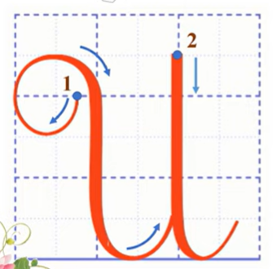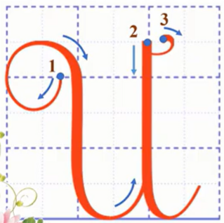  - GV mời HS nêu chữ U gồm những nét nào> Nêu nhận xét sự khác nhau, giống nhau giữa chữ U và Ư.  - GV viết mẫu lên bảng.  - GV cho HS viết bảng con.  - Nhận xét, sửa sai.  b) Luyện viết câu ứng dụng.  * Viết tên riêng: Uông Bí  - GV giới thiệu: Uông Bí là một thành phố của tỉnh Quảng Ninh. Tp Uông Bí nhỏ bé nhưng rất xinh đẹp và giàu khoáng sản. Cũng trong bài này, các em còn được tập viết hai dòng thơ cuối của bài thơ Chú hải quân, những dòng thơ nói về ước mơ rất đẹp của bạn thiếu nhi.  - GV mời HS luyện viết tên riêng vào bảng con.  - GV nhận xét, sửa sai.  * Viết câu ứng dụng: Ước mai này như chú  Giữ yên biển quê hương.  - GV mời HS nêu ý nghĩa của 2 câu ca dao trên.  - GV nhận xét bổ sung: 2 câu ca dao trên nói về những dấu tích ghi lại lịch sử chiến đấu bảo vệ Tổ quốc của nhân dân ta.  - GV mời HS luyện câu ứng dụng vào bảng con.  - GV nhận xét, sửa sai. | - HS quan sát lần 1 qua video.  - HS quan sát, nhận xét so sánh.  - HS quan sát lần 2.  - HS viết vào bảng con chữ hoa U, Ư.  - HS lắng nghe.  - HS viết tên riêng trên bảng con: Uông Bí.  - HS trả lời theo hiểu biết.  - HS viết câu ứng dụng vào bảng con:  Ước mai này như chú  Giữ yên biển quê hương.  - HS lắng nghe.
15p | 3. Luyện tập.  - Mục tiêu:  + Ôn luyện cách viết chữ hoa U, Ư cỡ nhỏ và chữ thường cỡ nhỏ trong vở luyện viết 3.  + Viết tên riêng: Uông Bí và câu ứng dụng: Ước mai này như chú/Giữ yên biển quê hương. Trong vở luyện viết 3.  - Cách tiến hành:
 | - GV mời HS mở vở luyện viết 3 để viết các nội dung:  + Luyện viết chữ U, Ư.  + Luyện viết tên riêng: Uông Bí  + Luyện viết câu ứng dụng:  Ước mai này như chú  Giữ yên biển quê hương.  - GV theo dõi, giúp đỡ HS hoàn thành nhiệm vụ.  - Chấm một số bài, nhận xét, tuyên dương. | - HS mở vở luyện viết 3 để thực hành.  - HS luyện viết theo hướng dẫn của GV  - Nộp bài.  - Lắng nghe, rút kinh nghiệm.
5p | 4. Vận dụng.  - Mục tiêu:  + Củng cố những kiến thức đã học trong tiết học để học sinh khắc sâu nội dung.  + Vận dụng kiến thức đã học vào thực tiễn.  + Tạo không khí vui vẻ, hào hứng, lưu luyến sau khi học sinh bài học.  + Phát triển năng lực ngôn ngữ.  - Cách tiến hành:
 | - GV tổ chức vận dụng để củng cố kiến thức và vận dụng bài học vào tực tiễn cho học sinh.  + Cho HS quan sát một số bài viết đẹp từ những học sinh khác.  + GV nêu câu hỏi trao đổi để nhận xét bài viết và học tập cách viết.  - Nhận xét, tuyên dương  - Nhận xét tiết học, dặt dò bài về nhà. | - HS tham gia để vận dụng kiến thức đã học vào thực tiễn.  - HS quan sát các bài viết mẫu.  + HS trao đổi, nhận xét cùng GV.  - Lắng nghe, rút kinh nghiệm.
IV. ĐIỀU CHỈNH SAU BÀI DẠY
.................................................................................................................................................................
.................................................................................................................................................................

TUẦN 28
MÔN HOẠT ĐỘNG TRẢI NGHIỆM
Tiết 83
CHỦ ĐỀ 7: GIA ĐÌNH YÊU THƯƠNG
Sinh hoạt theo chủ đề: TIẾT KIỆM ĐIỆN NƯỚC TRONG GIA ĐÌNH
Thời gian thực hiện: ngày 26 tháng 3 năm 2024
I. YÊU CẦU CẦN ĐẠT:
1. Năng lực đặc thù:
- Học sinh hiểu được lợi ích của việc tiết kiệm điện, nước trong gia đình.
- Biết tiết kiệm khi sử dụng điện, nước trong gia đình.
2. Năng lực chung.
- Năng lực tự chủ, tự học: tự tin về những hiểu biết của bản thân trong việc sử dụng điện nước tiết kiệm.
- Năng lực giải quyết vấn đề và sáng tạo: Biết làm những việc để tiết kiệm điện, nước trong gia đình và nơi công cộng.
- Năng lực giao tiếp và hợp tác: Biết chia sẻ với bạn về hiểu biết của mình về việc tiết kiệm điện, nước.
3. Phẩm chất.
- Phẩm chất nhân ái: yêu gia đình
- Phẩm chất chăm chỉ: Có tinh thần chăm chỉ rèn luyện để làm những việc có ích để tiết kiệm điện, nước trong gia đình.
- Phẩm chất trách nhiệm: Có ý thức tiết kiệm điện, nước trong gia đình.
II. ĐỒ DÙNG DẠY HỌC
- Kế hoạch bài dạy, bài giảng Power point.
- SGK và các thiết bị, học liệu phục vụ cho tiết dạy.

III. HOẠT ĐỘNG DẠY HỌC
TG | Hoạt động của giáo viên | Hoạt động của học sinh
5p | 1. Khởi động:  - Mục tiêu:  + Tạo không khí vui vẻ, khấn khởi trước giờ học.  - Cách tiến hành:
 | - GV tổ chức múa dân vũ “Rửa tay, Múa gối” để khởi động bài học.  + Cho HS nhảy theo điệu nhạc của 2 bài dân vũ “Rửa tay, Múa gối”  + Em hãy nêu quy trình của rửa tay?  + Thao tác giặt gối như thế nào?  - GV Nhận xét, tuyên dương.  - GV dẫn dắt vào bài mới. | - HS lắng nghe.  - Thao tác rửa tay đơn giản như xát xà phòng, rửa  mu bàn tay, xoa ngón tay, xoa kẽ tay, xoa bàn tay; lau tay vào khăn, đưa tay ra khoe;...  - Có thể thay thế điệu nhảy rửa tay bằng điệu nhảy “Giặt gối”: vò, giũ lần 1, giũ lần 2, giũ lần 3, vắt, phơi,...
15p | 2. Khám phá:  - Mục tiêu: Học sinh hiểu được vì sao cần tiết kiệm điện, nước trong gia đình.  - Cách tiến hành:
 | * Hoạt động 1: Kể những việc em đã làm về việc sử dụng điện nước trong gia đình em. (làm việc cá nhân -nhóm )  -Quan sát tranh 1 và 2 SGK trang 75 và nêu nhận xét.  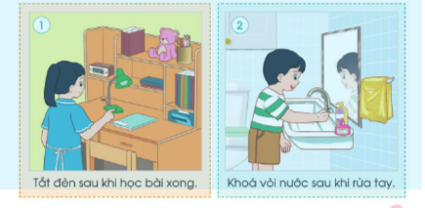  +Những việc làm gây lãng phí điện, nước?  + Chia sẻ thông tin điện nước tháng vừa qua.  - Mời HS chia sẻ về tiền điện của gia đình tháng vừa qua bằng cách ghi vào tờ giấy hoặc bảng con số tiền và giơ lên.  - GV phân tích số tiền nhiều hay ít.  + Liệt kê và phân loại các hoạt động thiết bị cần sử dụng điện, nước.  - GV mời HS ngồi theo nhóm và lựa chọn nói về điện hoặc tiền nước.  + Liệu có thể làm cách nào để tiền điện, tiền nước giảm đi không?  +Lợi ích của việc tiết kiệm điện, nước trong gia đình?  - GV mời HS thảo luận theo nhóm và đưa ra những hành động giúp tiết kiệm điện hoặc nước trong gia đình (mỗi nhóm lựa chọn thảo luận về một vấn đề):  + Ban ngày, có ánh nắng mặt trời, có nên mở nhiều đèn?  + Khi cả nhà đi ra ngoài, có để ti vi mở, bật đèn sáng hay không?  + Nước sau khi rửa rau có thể dùng vào việc gì khác nữa?  + Kiểm tra lại vòi nước đã vặn chặt chưa?  + Mở nhỏ nước hay cứ để nước chảy thật mạnh khi rửa tay, rửa bát?  - GV mời từng nhóm chia sẻ về kế hoạch tiết kiệm điện, nước của nhóm mình.  - GV mời các nhóm khác nhận xét.  - GV nhận xét chung, tuyên dương.  -GV kết luận: Việc sử dụng điện, nước trong gia đình nếu không để ý tiết kiệm sẽ làm tốn một khoản tiền lớn, gây lãng phí. Các em hãy thực hiện tiết kiệm điện, nước trong gia đình. Tiết kiệm điện, nước có nhiều lợi ích giúp tiết kiệm tiền và tăng độ bền cho các thiết bị điện, nước. | -HS quan sát và nêu: Hai bạn trong hình vẽ đã tắt đèn sau khi học bài xong và khóa vòi nước sau khi rửa tay.  + Không tắt vòi nước sau khi sử dụng xong, mở nước quá số lượng nước định sử dụng, bơm nước để tràn mà không chú ý để tắt, không tắt điện trong phòng khi không sử dụng,…  - Học sinh ghi vào bảng số tiền điện và nước của gia đình mình.  - So sánh bạn bên cạnh xem số tiền của mình nhiều hay ít.  + Ghi vào tờ giấy A1 những hoạt động hoặc thiết bị cần dùng đến điện (nước).  + Đếm tổng số việc và thiết bị để thấy trong sinh hoạt, ta sử dụng rất nhiều điện, nước.  + Ghi ra số tiền điện (nước) tháng trước của các gia đình thành viên nhóm bên cạnh  + HS trả lời:  Giúp giảm chi phí tiền điện, nước. Tăng độ bền cho các thiết bị điện, nước.,…  - Đại diện các nhóm lên trả lời các câu hỏi yêu cầu.  - Các nhóm nhận xét.  -Lắng nghe, rút kinh nghiệm.
10p | 3. Luyện tập:  - Mục tiêu: HS biết làm những việc để tiết kiệm điện, nước.  - Cách tiến hành:
 | Hoạt động 2. Thực hành sử dụng tiết kiệm điện, nước. (Làm việc nhóm 4)  -Làm việc nhóm  -GV chia nhóm và giao nhiệm vụ: quan sát hình 1 và 2 SGK trang 76 và xử lí tình huống xảy ra trong hình, em học được điều gì qua tình huống đó.  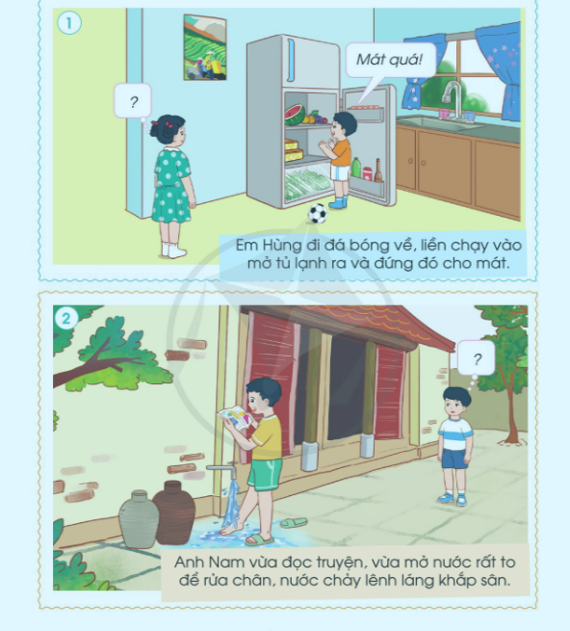  -Yêu cầu các nhóm trình bày kết quả thảo luận.  -GV nhận xét bổ sung.  -GV kết luận: Điện, nước đều có vai trò quan trọng trong cuộc sống. Chúng ta không nên sử dụng lãng phí. Hãy thực hiện tiết kiệm điện, nước ở gia đình và nhắc nhở mọi người cùng thực hiện tiết kiệm điện, nước. | - Học sinh chia nhóm 2, đọc yêu cầu bài và tiến hành thảo luận.  -HS trình bày kết quả thảo luận.  (Có thể đóng vai hoặc nêu cách xử lí)  -Các nhóm khác nhận xét  -HS lắng nghe và nhắc lại.
5p | 4. Vận dụng.  - Mục tiêu:  + Củng cố những kiến thức đã học trong tiết học để học sinh khắc sâu nội dung.  + Vận dụng kiến thức đã học vào thực tiễn.  + Tạo không khí vui vẻ, hào hứng, lưu luyến sau khi học sinh bài học.  - Cách tiến hành:
 | - GV nêu yêu cầu và hướng dẫn học sinh về nhà  + Về nhà tiết kiệm điện, nước.  + Ở trường và ở nơi công cộng khác, em đã tiết kiệm điện, nước như thế nào?  - Nhận xét sau tiết dạy, dặn dò về nhà. | - Học sinh tiếp nhận thông tin và yêu cầu để về nhà ứng dụng.  -HS trả lời: khóa vòi nước sau khi đi vệ sinh, lấy nước uống đủ dùng, tắt điện sau khi ra khỏi phòng học, chỉ bật điện khi trời tối, tận dụng ánh sáng tự nhiên,...  - HS lắng nghe, rút kinh nghiệm
IV. ĐIỀU CHỈNH SAU BÀI DẠY
....................................................................................................................................................
....................................................................................................................................................
....................................................................................................................................................

TUẦN 28
MÔN TOÁN:
Tiết 138
TOÁN
Bài 87: CHIA CHO SỐ CÓ MỘT CHỮ SỐ TRONG PHẠM VI 100 000 (Tiếp theo – Tiết 2) – Trang 72
Thời gian thực hiện: ngày 27 tháng 03 năm 2024

I. YÊU CẦU CẦN ĐẠT:
1. Năng lực đặc thù:
- Thực hành cách đặt tính và thực hiện chia số có nhiều chữ số cho số có một chữ số trong phạm vi 100 000 (có số 0 ở thương).
- Vận dụng được các phép chia đã học vào giải quyết một số tình huống gắn với thực tế.
- Phát triển năng lực lập luận, tư duy toán học và năng lực giao tiếp toán học
2. Năng lực chung.
- Năng lực tự chủ, tự học: Chủ động học tập, tìm hiểu nội dung bài học. Biết lắng nghe và trả lời nội dung trong bài học.
- Năng lực giải quyết vấn đề và sáng tạo: HS biết vận dụng phép chia để giải quyết vấn đề trong cuộc sống.
- Năng lực giao tiếp và hợp tác: Thực hiện tốt nhiệm vụ trong hoạt động nhóm.
3. Phẩm chất.
- Phẩm chất nhân ái: Có ý thức giúp đỡ lẫn nhau trong hoạt động nhóm để hoàn thành nhiệm vụ.
- Phẩm chất chăm chỉ: Chăm chỉ suy nghĩ, trả lời câu hỏi; làm tốt các bài tập.
- Phẩm chất trách nhiệm: Giữ trật tự, biết lắng nghe, học tập nghiêm túc.
II. ĐỒ DÙNG DẠY HỌC
- Kế hoạch bài dạy, bài giảng Power point.
- SGK và các thiết bị, học liệu phục vụ cho tiết dạy.

III. HOẠT ĐỘNG DẠY HỌC
Thời gian | Hoạt động của giáo viên | Hoạt động của học sinh
5 phút | 1. Khởi động:  - Mục tiêu: + Tạo không khí vui vẻ, khấn khởi trước giờ học.  + Kiểm tra kiến thức đã học của học sinh ở bài trước.  - Cách tiến hành:
 | - GV tổ chức trò chơi “ Bắn tên” để khởi động bài học.  + 428: 4 = ?  + 5365 : 5 = ?  + 6243 : 3 = ?  - GV Nhận xét, tuyên dương.  - GV dẫn dắt vào bài mới | - Trưởng ban học tập điều khiển học sinh chơi:  - HS tham gia trò chơi: 2 HS lên bảng – lớp làm bảng con  + 428: 4 = 107  + 5365 : 5 = 1073  + 6243 : 3 = 2081
25 phút | 2. Luyện tập:  - Mục tiêu:  + HS thực hiện được chia số có nhiều chữ số cho số có một chữ số trong phạm vi 100 000 (có số 0 ở thương).  + Vận dụng thực hành giải được bài tập 3,4,5 SGK  - Cách tiến hành:
 | Bài 3. Đặt tính rồi tính (theo mẫu):(Làm việc cá nhân)  - GV yêu cầu HS nêu đề bài  - GV yêu cầu HS làm mẫu  - : 4 = ?  - GV lưu ý HS, khi thực hiện chia, ở lượt chia đầu tiên nếu lấy một chữ số ở số bị chia mà bé hơn số chia thì ta lấy 2 chữ số để chia.  - Ở lượt chia đầu tiên, nếu lấy 1 chia 4 thì số bị chia bé hơn số chia nên ta lấy 16 chia 4.  - Em so sánh phép chia hôm nay với phép chia đã học?  - GV cho HS làm bảng con.  249 : 3  6 318 : 9  45 307 : 5  12 187 : 2  - GV theo dõi giúp đỡ HS còn lúng túng  - GV chữa bài, nhận xét, tuyên dương.  Bài 4. (Làm việc nhóm 2)  Cuộn dây thép dài 192m, người ta định cắt cuộn dây thành các đoạn dây dài 5m. Hỏi cắt được nhiều nhất bao nhiêu đoạn dây như thế và còn thừa mấy mét dây?  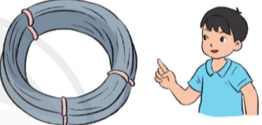- GV yêu cầu HS nêu đề bài  -Yêu cầu HS nói cho nhau nghe bài toán cho biết gì? Bài toán hỏi gì? Muốn biết cắt được nhiều nhất bao nhiêu đoạn dây như vậy và còn thừa mấy mét dây ta làm như thế nào?  - GV cho HS làm nhóm 2 trên phiếu học tập.  - GV mời các nhóm trình bày kết quả.  - GV nhận xét, tuyên dương.  Bài 5. (Làm việc nhóm 2)  Lấy một thẻ số và chọn các số ghi trên thẻ làm số bị chia, quay kim trên hình tròn để chọn số chia. Thực hiện phép chia rồi nêu kết quả:  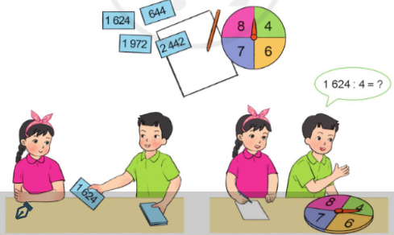  - Yêu cầu học sinh đọc đề bài.  - GV tổ chức HS chơi nhóm 4  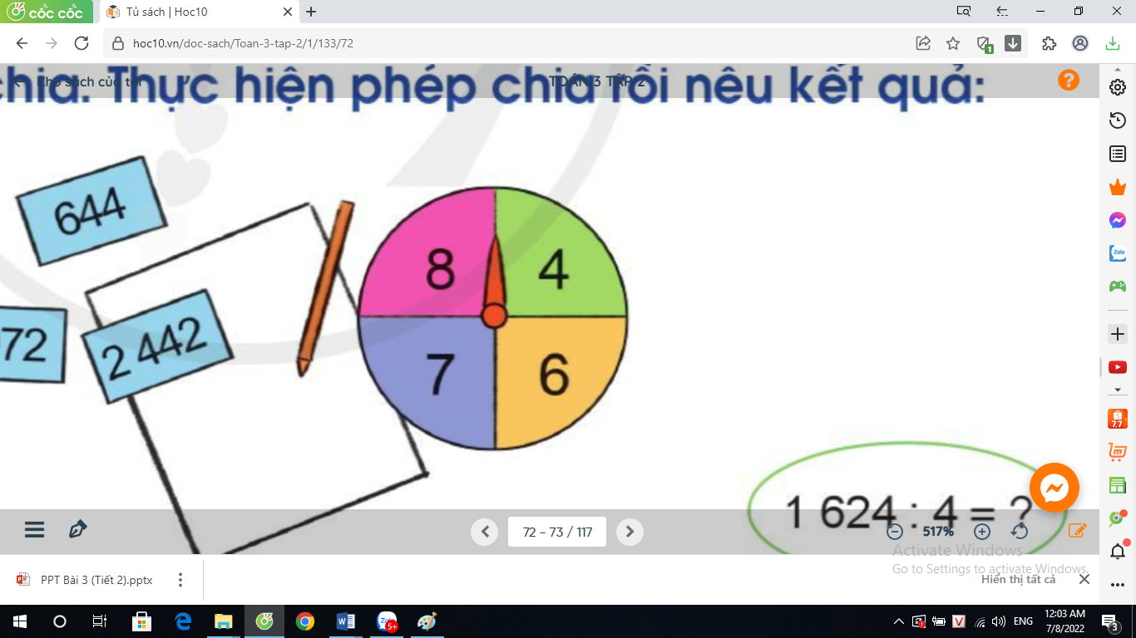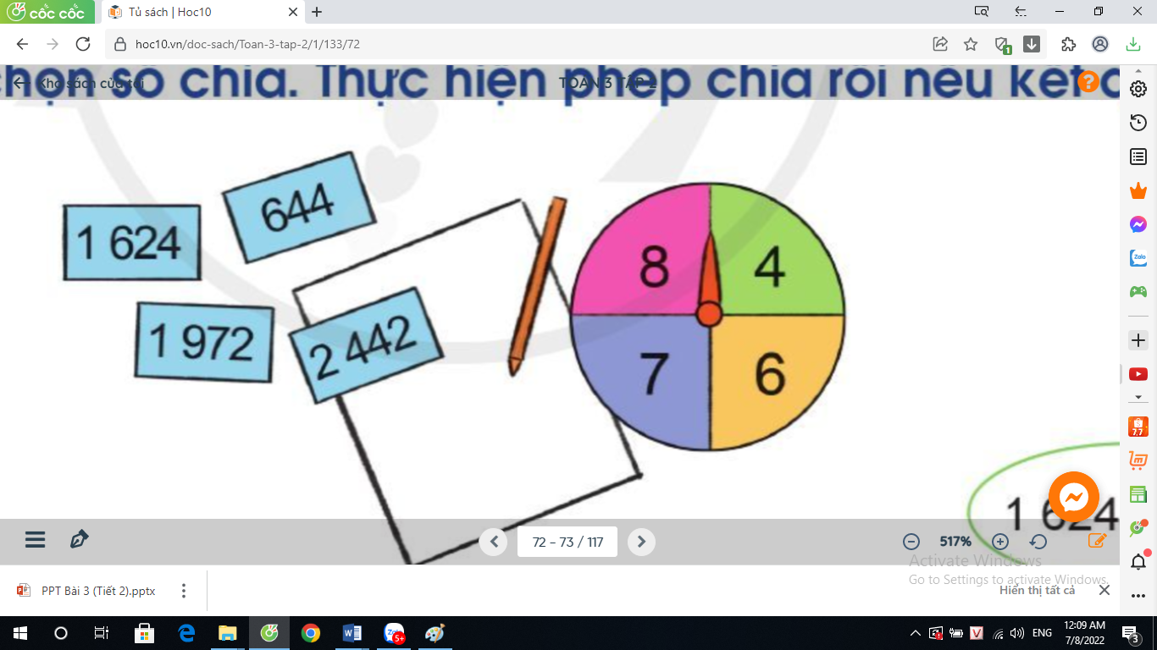 | + 1 HS đọc đề bài.  + 1 HS làm mẫu – Lớp quan sát  - Khi thực hiện chia, ở lượt chia đầu tiên nếu lấy một chữ số ở số bị chia mà bé hơn số chia thì ta lấy 2 chữ số để chia.  + HS trình bày vào bảng con.  + 1 HS Đọc đề bài.  + HS làm việc theo cặp nói cho nhau nghe.  + 2-3 cặp trình bày trước lớp – HS khác nhận xét, bổ sung.  + Cuộn dây dài 192 m. Cắt mỗi đoạn dài 5 m.  + Cắt được nhiều nhất bao nhiêu đoạn dây như thế và còn thừa mấy mét dây.  + Ta thực hiện phép chia: 192 : 5  + Các nhóm làm bài vào phiếu học tập:  Bài giải:  Thực hiện phép chia: 192 : 5 = 38 (dư 2)  Vậy cắt được nhiều nhất 38 đoạn dây 5 m và thừa 2 mét dây.  Đáp số: 38 đoạn dây và thừa 2 mét dây.  - Các nhóm nhận xét bổ sung  + 1 HS đọc đề bài.  - HS chọn ngẫu nhiên số chia bằng cách quay kim trên hình tròn rồi thực hiện phép chia với số chia tìm được. 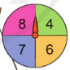 nhóm 4  * Ví dụ phép chia:  + 644: 4 = 161 hoặc 644 : 7 = 92  2442 : 6 = 407 hoặc 1624 : 8 = 203
  1628 : 4 = 407 | * 16 chia 4 được 4, viết 4; 4 nhân 4 bằng 16, 16 trừ 16 bằng 0  * Hạ 2 (2 là số bị chia cho lần chia mới); 2 chia 4 được 0, viết 0. 0 nhân 4 bằng 0; 2 trừ 0 bằng 2 (2 là số dư ở lần chia này).  * Hạ 8; được 28 (28 là số bị chia ở lần chia này) 28 chia 4 được 7, viết 7.  7 nhân 4 bằng 28; 28 trừ 28 bằng 0.
5 phút | 3. Vận dụng.  - Mục tiêu:  + Củng cố những kiến thức đã học trong tiết học để học sinh khắc sâu nội dung.  + Vận dụng kiến thức đã học vào thực tiễn.  + Tạo không khí vui vẻ, hào hứng, lưu luyến sau khi học sinh bài học.  - Cách tiến hành:
 | - GV yêu cầu HS, em hãy tìm một số tình huống trong thực tế liên quan đến phép chia đã học rồi chia sẻ cả lớp cùng thực hiện tính.  - GV chia HS nhóm 4, cho các nhóm thi giải nhanh vào bảng nhóm.  - Các nhóm trình bày kết quả, nhận xét lẫn nhau.  - GV chữa bài, nhận xét tuyên dương.  - Qua bài học hôm nay em biết thêm được điều gì?  Khi thực hiện phép chia số có nhiều chữ số cho số có một chữ số em nhắc bạn cần lưu ý những gì? | - HS tìm, chia sẻ một số tình huống trong thực tế.  - Ví dụ: Một cửa hàng có 2685 kg gạo, đã bán được số gạo đó. Hỏi cửa hàng đã bán bao nhiêu ki – lô – gam gạo ?  + Các nhóm thi giải nhanh vào bảng nhóm.  - Đại diện các nhóm trình bày:  Bài giải  Cửa hàng đã bán số ki – lô – gam gạo là:  2685 : 5 = 537( kg)  Đáp số : 537 kg gạo  - Biết thực hiện phép chia số có nhiều chữ số cho số có một chữ số trong phạm vi 100 000 mà ở lượt chia đầu tiên nếu lấy một chữ số ở số bị chia mà bé hơn số chia thì ta lấy 2 chữ số để chia.
IV. Điều chỉnh sau bài dạy:
.....................................................................................................................
.....................................................................................................................
.....................................................................................................................
---------------------------------------
TUẦN 28
MÔN TOÁN:
Tiết 139
TOÁN
Bài 88: LUYỆN TẬP (T1)
Trang 73
Thời gian thực hiện: ngày 27 tháng 03 năm 2024
I. YÊU CẦU CẦN ĐẠT:
1. Năng lực đặc thù:
- Biết cách đặt tính và thực hiện được chia số có nhiều chữ số cho số có một chữ số trong phạm vi 100 000 (có số 0 ở thương, có dư 2 lượt không liên tiếp).
- Vận dụng được kiến thức, kĩ năng về phép chia đã học vào giải quyết một số tình huống gắn với thực tế.
- Phát triển năng lực lập luận, tư duy toán học và năng lực giao tiếp toán học
2. Năng lực chung.
- Năng lực tự chủ, tự học: Chủ động học tập, tìm hiểu nội dung bài học. Biết lắng nghe và trả lời nội dung trong bài học.
- Năng lực giải quyết vấn đề và sáng tạo: HS biết vận dụng phép chia để giải quyết vấn đề trong cuộc sống.
- Năng lực giao tiếp và hợp tác: Thực hiện tốt nhiệm vụ trong hoạt động nhóm.
3. Phẩm chất.
- Phẩm chất nhân ái: Có ý thức giúp đỡ lẫn nhau trong hoạt động nhóm để hoàn thành nhiệm vụ.
- Phẩm chất chăm chỉ: Chăm chỉ suy nghĩ, trả lời câu hỏi; làm tốt các bài tập.
- Phẩm chất trách nhiệm: Giữ trật tự, biết lắng nghe, học tập nghiêm túc.
II. ĐỒ DÙNG DẠY HỌC
- Kế hoạch bài dạy, bài giảng Power point.
- SGK và các thiết bị, học liệu phục vụ cho tiết dạy.

III. HOẠT ĐỘNG DẠY HỌC
Thời gian | Hoạt động của giáo viên | Hoạt động của học sinh
5 phút | 1. Khởi động:  - Mục tiêu: + Tạo không khí vui vẻ, khấn khởi trước giờ học.  + Kiểm tra kiến thức đã học của học sinh ở bài trước.  - Cách tiến hành:
 | - GV tổ chức trò chơi “ Truyền điện” để khởi động bài học.  + 5 : 4 = ? 4 : 5 = ?  + 8 : 3 = ? 3 : 8 = ?  + 9 : 7 = ? 7 : 9 = ?  - GV Nhận xét, tuyên dương.  - GV dẫn dắt vào bài mới | - HS tham gia trò chơi  + 5 : 4 = 1 (dư 1) 4 : 5 = 0 (dư 4)  + 8 : 3 = 2 (dư 2) 3 : 8 = 0 (dư 3)  + 9 : 7 = 1 (dư 2) 7 : 9 = 0 (dư 7)
25 phút | 2. Luyện tập:  - Mục tiêu:  + HS thực hiện được chia số có nhiều chữ số cho số có một chữ số trong phạm vi 100 000 (có số 0 ở thương).  + Vận dụng thực hành giải được bài tập 3,4,5 SGK  - Cách tiến hành:
 | Bài 1.Tính ((Làm việc chung cả lớp).  - Yêu cầu học sinh đọc đề bài.  - GV cho HS làm bảng con.  - GV cho HS làm bảng con.  - GV theo dõi giúp đỡ HS còn lúng túng  - GV chữa bài, nhận xét, tuyên dương.  Bài 2. Đặt tính rồi tính  (Làm việc cá nhân)  - GV yêu cầu HS nêu đề bài  - GV cho HS làm bài vào vở.  7684 : 2 4535 : 5  68138 : 3 34816 : 4  - GV mời 2 bạn làm bảng phụ trình bày kết quả.  - GV nhận xét, tuyên dương.  Bài 3. Tính nhẩm (theo mấu) (Làm việc nhóm 2)  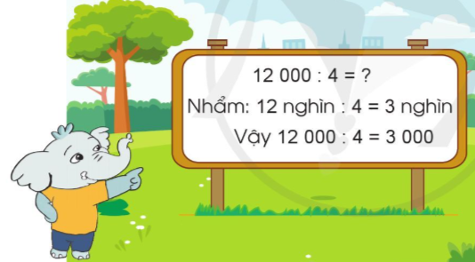  - GV yêu cầu HS nêu đề bài  - GV chia nhóm 2, các nhóm làm việc vào phiếu học tập nhóm.  - Các nhóm trình bày kết quả, nhận xét lẫn nhau.  - GV Nhận xét, tuyên dương. | + 1 HS đọc đề bài.  + HS trình bày vào bảng con.  - HS lắng nghe, rút kinh nghiệm  + 1 HS đọc đề bài.  + HS trình bày vào vở, 2 HS làm bài bảng phụ.  + HS trình bày vào bảng con.  - HS đổi vở kiểm tra chéo, nói cách làm cho bạn nghe.  + 1 HS đọc đề bài.  + HS làm việc theo cặp nói cho bạn nghe cách tính nhẩm.  + Các nhóm làm bài vào phiếu học tập  - Đại diện các nhóm trình bày  - HS khác nhận xét bổ sung.  8 000 : 2 = 4 000  - 00 : 5 = 8 000  36 000 : 9 = 4 000  42 000 : 7 = 6 000
5 phút | 3. Vận dụng.  - Mục tiêu:  + Củng cố những kiến thức đã học trong tiết học để học sinh khắc sâu nội dung.  + Vận dụng kiến thức đã học vào thực tiễn.  + Tạo không khí vui vẻ, hào hứng, lưu luyến sau khi học sinh bài học.  - Cách tiến hành:
 | - GV yêu cầu HS, em hãy tìm một số tình huống trong thực tế liên quan đến phép chia đã học rồi chia sẻ cả lớp cùng thực hiện tính.  - GV chia HS nhóm 4, cho các nhóm thi giải nhanh vào bảng nhóm.  - Các nhóm trình bày kết quả, nhận xét lẫn nhau.  - GV chữa bài, nhận xét tuyên dương. | - HS tìm, chia sẻ một số tình huống trong thực tế.  Ví dụ: Một hộp bút màu có 6 chiếc bút có giá 18600 đồng. Hỏi mỗi chiếc bút màu có giá là bao nhiêu tiền?  + Các nhóm thi giải nhanh vào bảng nhóm.  - Đại diện các nhóm trình bày:  Bài giải  Mỗi chiếc bút có giá là:  18600 : 6 = 3100 (đồng)  Đáp số : 3100 đồng
IV. Điều chỉnh sau bài dạy:
....................................................................................................................
....................................................................................................................
....................................................................................................................

TUẦN 28
MÔN TỰ NHIÊN VÀ XÃ HỘI
TIẾT 55
CHỦ ĐỀ 5: CON NGƯỜI VÀ SỨC KHỎE
Bài 19: MỘT SỐ CHẤT CÓ HẠI ĐỐI VỚI CÁC CƠ QUAN TIÊU HÓA, TUẦN HOÀN, THẦN KINH (T1)
Thời gian thực hiện: ngày 27 tháng 2 năm 2024

I. YÊU CẦU CẦN ĐẠT:
1. Năng lực đặc thù: Sau khi học, học sinh sẽ:
- Chọn một trong các nội dung về tác hại của thuốc lá, rượu, ma túy đối với các cơ quan tiêu hóa, tuần hoàn, thần kinh để tìm hiểu.
- Thực hiện thu thập được thông tin về một số chất và hoạt động có hại đối với các cơ quan tiêu hóa, tim mạch, thần kinh (ví dụ: thuốc lá, rượu, ma túy). Ghi chép lại những thông tin đã sưu tầm được.
- Hình thành được các kĩ năng phân tích, tổng hợp.
- Trình bày được kết quả thu thập thông tin về tác hại của thuốc lá, rượu, ma túy.
2. Năng lực chung.
- Năng lực tự chủ, tự học: Có biểu hiện chú ý học tập, tự giác tìm hiểu bài để hoàn thành tốt nội dung tiết học.
- Năng lực giải quyết vấn đề và sáng tạo: Có biểu hiện tích cực, sáng tạo trong các hoạt động học tập, trò chơi, vận dụng.
- Năng lực giao tiếp và hợp tác: Có biểu hiện tích cực, sôi nổi và nhiệt tình trong hoạt động nhóm. Có khả năng trình bày, thuyết trình… trong các hoạt động học tập.
3. Phẩm chất.
- Phẩm chất nhân ái: Bày tỏ được sự quan tâm đến sức khỏe của bản thân và cộng đồng thông qua việc tuyên truyền mọi người xung quanh về cách phòng tránh thuốc lá, rượu, ma túy.
- Phẩm chất chăm chỉ: Có tinh thần chăm chỉ học tập, luôn tự giác tìm hiểu bài.
- Phẩm chất trách nhiệm: Giữ trật tự, biết lắng nghe, học tập nghiêm túc.
II. ĐỒ DÙNG DẠY HỌC
- Kế hoạch bài dạy, bài giảng Power point.
- SGK và các thiết bị, học liệu phụ vụ cho tiết dạy.

III. HOẠT ĐỘNG DẠY HỌC CHỦ YẾU
TG | Hoạt động của giáo viên | Hoạt động của học sinh
5P | 1. Khởi động:  - Mục tiêu:  + Tạo không khí vui vẻ, khấn khởi trước giờ học.  + Kiểm tra kiến thức đã học của học sinh ở bài trước.  - Cách tiến hành:
 | - GV mở video bài hát “Con cào cào” để khởi động bài học.  + GV nêu câu hỏi: Theo lời bài hát, muốn khỏe mạnh chúng ta cần phải làm gì?  + Theo em, ngoài tập thể thao, muốn khỏe mạnh chúng ta cần lưu ý những điều gì nữa?  - GV Nhận xét, tuyên dương.  - GV dẫn dắt vào bài mới. | - HS hát và biểu diễn theo  + Trả lời: Muốn khỏe mạnh ta phải tập thể thao.  + Trả lời: Ngoài ra, muốn khỏe mạnh ta cần ăn uống khoa học, cần tránh những chất có hại cho cơ thể.  - HS lắng nghe.
15P | 2. Khám phá:  - Mục tiêu:  Chọn một trong các nội dung về tác hại của thuốc lá, rượu, ma túy đối với các cơ quan tiêu hóa, tuần hoàn, thần kinh để tìm hiểu.
 | Hoạt động 1. Lựa chọn nội dung và lập kế hoạch thu thập thông tin.  Bước 1: Làm việc nhóm  Cho HS thảo luận lựa chọn một trong các nội dung sau:  - Tác hại của thuốc lá đến cơ quan tiêu hóa hoặc tuần hoàn.  - Tác hại của rượu đến cơ quan tiêu hóa hoặc thần kinh.  - Tác hại của ma túy đến cơ quan thần kinh hoặc tuần hoàn.  Bước 2: Làm việc cả lớp  - GV cho các nhóm báo cáo kết quả lựa chọn. GV có thể làm một bảng tổng hợp để theo dõi.  VD:  Bước 3: Làm việc nhóm  - Cho các nhóm quan sát H1; H2; H3  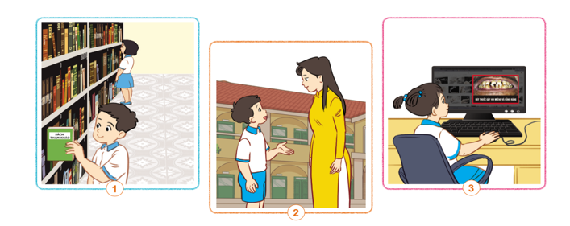- Cho các nhóm thảo luận để đề xuất cách thu thập thông tin và phân công cho từng thành viên trong nhóm.  - GV theo dõi, giúp đỡ | - Các nhóm thảo luận và lựa chọn 1 trong các nội dung bài yêu cầu.  - Đại diện các nhóm báo cáo  - HS quan sát  - Nhóm trưởng điều hành các bạn thảo luận theo yêu cầu.
  Nhóm 1: Tác hại của thuốc lá đến CQ tiêu hóa
  Nhóm 2: Tác hại của thuốc lá đến CQ tuần hoàn
  Nhóm 3: Tác hại của rượu đến CQ tiêu hóa
  Nhóm 4: Tác hại của rượu đến CQ thần kinh
  Nhóm 5: Tác hại của ma túy đến CQ tuần hoàn
  Nhóm 6: Tác hại của ma túy đến CQ thần kinh
10P | 3. Luyện tập:  - Mục tiêu:  + Thực hiện thu thập được thông tin về một số chất và hoạt động có hại đối với các cơ quan tiêu hóa, tim mạch, thần kinh (ví dụ: thuốc lá, rượu, ma túy). Ghi chép lại những thông tin đã sưu tầm được.  + Hình thành được các kĩ năng phân tích, tổng hợp.  + Trình bày được kết quả thu thập thông tin về tác hại của thuốc lá, rượu, ma túy.  - Cách tiến hành:
 | Hoạt động 2. Thực hiện kế hoạch (Làm việc nhóm)  - GV cho HS tiến hành thực hiện thu thập thông tin theo nhiệm vụ đã được phân công.  - GV quan sát, hỗ trợ  Hoạt động 3. Tổng hợp và trình bày kết quả  Bước 1: Làm việc nhóm  - Cho HS báo cáo các thông tin đã thu thập được trong nhóm.  - Nhóm trưởng điều khiển các bạn thảo luận để lựa chọn thông tin và cách giới thiệu, trình bày báo cáo kết quả thảo luận của nhóm mình.  - GV theo dõi, đôn đốc.  Bước 2: Làm việc cả lớp  - GV tổ chức cho các nhóm báo cáo trước lớp.  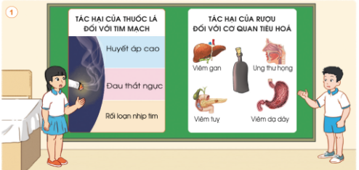  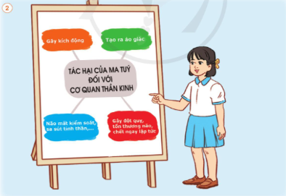  - GV mời các nhóm khác nhận xét.  - GV nhận xét chung, tuyên dương | - HS thực hiện nhiệm vụ đã được phân công. VD:  + Bạn A: Tìm thông tin trong sách, báo, tài liệu.  + Bạn B: Hỏi người lớn  + Bạn C: Tra cứu trên In-tơ-net  - Các nhóm thảo luận, báo cáo  - Đại diện các nhóm báo cáo trước lớp kết quả làm việc của nhóm mình.  - Lắng nghe, nhận xét, rút kinh nghiệm.
5P | 4. Vận dụng.  - Mục tiêu:  + Củng cố những kiến thức đã học trong tiết học để học sinh khắc sâu nội dung.  + Vận dụng kiến thức đã học vào thực tiễn.  + Tạo không khí vui vẻ, hào hứng, lưu luyến sau khi học sinh bài học.  - Cách tiến hành:
 | - GV tổ chức Cho HS tham gia Trò chơi “Truyền bóng” để củng cố kiến thức và vận dụng bài học vào thực tiễn cho học sinh. Quả bóng được tung lên trong không gian lớp, bạn nào bắt được sẽ thực hiện yêu cầu của GV:  + Em hãy nêu một tác hại của thuốc lá đối với tim mạch?  + Em hãy nêu một tác hại của rượu đối với cơ quan tiêu hóa?  + Em hãy nêu một tác hại của thuốc lá đối với cơ quan thần kinh.  Trò chơi cứ thế tiếp diễn cho đến khi có tín hiệu dừng lại của GV.  - Nhận xét, tuyên dương | - HS tham gia chơi để ghi nhớ, khắc sâu kiến thức, vận dụng kiến thức vào thực tiễn.
IV. ĐIỀU CHỈNH SAU BÀI DẠY:
............................................................................................................................
............................................................................................................................
............................................................................................................................
-----------------------------------------------------------------------

TUẦN 28
MÔN CÔNG NGHỆ
Tiết 28
CHỦ ĐỀ 2: THỦ CÔNG KĨ THUẬT
Bài 08: LÀM BIỂN BÁO GIAO THÔNG (T2)
ATGT: Biển báo hiệu giao thông đường bộ
Thời gian thực hiện: ngày 27 tháng 03 năm 2024
I. YÊU CẦU CẦN ĐẠT:
1. Năng lực đặc thù: Sau khi học, học sinh sẽ:
- Xác định được yêu cầu sản phẩm biển báo giao thông
- Có ý thức tuân thủ các quy định khi tham gia giao thông.
- Lựa chọn và sử dụng được dụng cụ , vật liệu đúng cách , an toàn để làm được một số biển báo giao thông quen thuộc dưới dạng mô hình theo các bước cho trước.
- Giới thiệu được sản phẩm ống đựng bút do mình làm
- Nhận xét được sản phẩm của mình và các bạn theo các tiêu chí đánh giá
2. Năng lực chung.
- Năng lực tự chủ và tự học: Tự làm được biển báo giao thông theo sự phân công hướng dẫn và đúng thời gian quy định.
- Năng lực tự giải quyết vấn đề và sáng tạo: Hình thành ý tưởng trang trí, ghép các biển báo giao thông và làm theo các bước hướng dẫn.
- Năng lực giao tiếp và hợp tác: Có biểu hiện tích cực, sôi nổi và nhiệt tình trong hoạt động nhóm. Có khả năng trình bày, thuyết trình… trong các hoạt động học tập.
3. Phẩm chất.
- Phẩm chất chăm chỉ: Học tập và tìm hiểu thủ công kĩ thuât, biển báo giao thông để vận dụng vào cuộc sống hằng ngày. Có ý thức thực hành nghiêm túc, luôn có gắng đạt kết quả tốt.
- Phẩm chất trách nhiệm: Có ý thức bảo quản, giữ gìn sản phẩm giao thông trong gia đình và xã hội. Có ý thức giữ gìn dụng cụ làm thủ công và ý thức tiết kiệm vật liệu làm đồ dùng học tập.
II. ĐỒ DÙNG DẠY HỌC
- Kế hoạch bài dạy, bài giảng Power point.
- SGK và các thiết bị, học liệu phụ vụ cho tiết dạy.
SGK và các thiết bị, vật liệu phụ vụ cho tiết dạy, một số sản phẩm mẫu
- Chuẩn bị máy tính có video hướng dẫn cách làm biển báo giao thông.

III. HOẠT ĐỘNG DẠY HỌC
TG | Hoạt động của giáo viên |  | Hoạt động của học sinh
5p | 1. Khởi động:  - Mục tiêu:  + Tạo không khí vui vẻ, khấn khởi trước giờ học.  + Bước đầu giúp học sinh có hứng thú và sáng tạo nhu cầu tự tạo biển báo giao thông để phục vụ sự hiểu biết của bản thân.  - Cách tiến hành:
 | - GV mở bài hát “Chúng em với an toàn giao thông” để khởi động bài học.  + GV các em thấy bạn rất tuân thủ giao thông , trong tiết học ngày hôm nay cô sẽ hướng dẫn chúng ta tạo ra một sản phẩm rất đẹp và biết được ý nghĩa của biển báo giao thông .  - GV dẫn dắt vào bài mới |  | - HS lắng nghe bài hát.
15p | 2. Khám phá:  - Mục tiêu: Biết được các dụng cụ và vật liệu để làm biển báo giao thông.  - Cách tiến hành:
 | Hoạt động 1. Xác định các bộ phận chính và yêu cầu sản phẩm mô hình biển báo giao thông. (làm việc cá nhân)  - GV chia sẻ các bức tranh và nêu câu hỏi. Sau đó mời học sinh quan sát và trình bày kết quả.  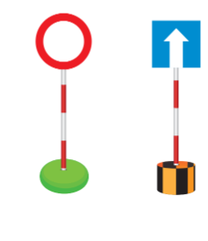  + Em hãy cho biết các bộ phận chính của biển báo giao thông?  -Gv gọi HS đọc yêu cầu của sản phẩm  - GV mời các HS khác nhận xét.  - GV nhận xét chung, tuyên dương.  - GV chốt HĐ1 và mời HS đọc lại.  Biển báo gồm có các bộ phận chính: đế, cột và biển báo. Khi làm cần chú ý các yêu cầu sau:  + Đủ các bộ phận: đế, cột, biển báo  + Đúng hình dạng, màu sắc của biển báo.  +Chắc chắn, cân đối.  + Đẹp |  | -HS quan sát  - Học sinh đọc yêu cầu bài và trình bày:bộ phận chính của biển báo gồm: đế, cột, biển báo.  -2-3 HS đọc  - HS nhận xét ý kiến của bạn.  - Lắng nghe rút kinh nghiệm.  - 1 HS nêu lại nội dung HĐ1
10p | 3. Luyện tập:  - Mục tiêu: + Lựa chọn được vật liệu làm biển báo giao thông đúng yêu cầu.  - Cách tiến hành:
 | Hoạt động 2. Lựa chọn dụng cụ và vật liệu làm mô hình biển báo giao thông. (làm việc nhóm 4)  - GV yêu cầu lớp chia nhóm, thảo luận và trình bày những dụng cụ, vật liệu để làm mô hình biển báo giao thông  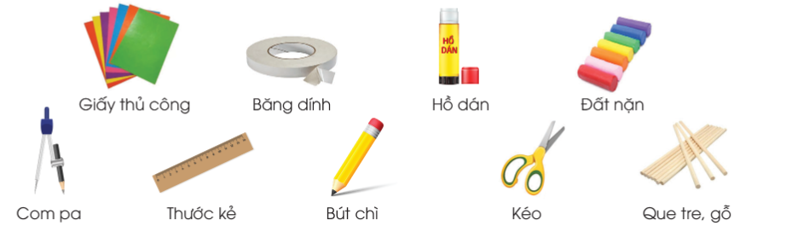  - GV mời các nhóm khác nhận xét.  - GV nhận xét chung, tuyên dương  - GV gọi HS đọc nội dung mục “ Kiến thức cốt lõi”  - GV chốt nội dung HĐ2 và mời HS đọc lại:  Để làm được biển báo giao thông các em cần lựa chọn vật liệu phù hợp, sử dụng dụng cụ đúng cách, an toàn.  ATGT: Biển báo hiệu giao thông đường bộ  - Nhận biết một số loại biển báo giao thông thường gặp và tác dụng của các biển báo đó.  - Thực hiện theo chỉ dẫn của biển báo hiệu giao thông khi tham gia giao thông. Chia sẻ và nhắc nhở mọi người cùng thực hiện. |  | - Học sinh chia nhóm 4 và tiến hành thảo luận.  - Đại diện các nhóm trình bày:  + Dụng cụ và vật liệu để làm mô hình: giấy thủ công, hồ dán,băng dính, com pa, thước kẻ,....  .  -HS lắng nghe và nhắc lại
5p | 4. Vận dụng.  - Mục tiêu:  + Củng cố những kiến thức đã học trong tiết học để học sinh khắc sâu nội dung.  + Vận dụng kiến thức đã học vào thực tiễn.  + Tạo không khí vui vẻ, hào hứng, lưu luyến sau khi học sinh bài học.  - Cách tiến hành:
 | - GV tổ chức trò chơi “Tiếp sức”.  - Chia lớp thành 2 đội, kể tên các biển báo giao thông mà em biết.  - Cách chơi:  + Thời gian: 2-4 phút  + Mỗi đội xếp thành 1 hàng, chơi nối tiếp. Khi viết xong HS chạy về vị trí truyền phấn lại cho bạn tiếp theo.  + Khi có hiệu lệnh của GV các đội lên bảng viết tên những biển báo giao thông mà em biết.  + Hết thời gian, đội nào viết được nhiều đồ dùng học tập, đội đó thắng.  - GV đánh giá, nhận xét trò chơi.  - GV mở rộng thêm: Có rất nhiều biển báo giao thông, mỗi một biển báo có ý nghĩa khác nhau. Chúng ta cần biết để tham gia tốt an toàn giao thông  - Nhận xét sau tiết dạy, dặn dò về nhà. | - Lớp chia thành các đội theo yêu cầu GV.  - HS lắng nghe luật chơi.  - Học sinh tham gia chơi:  - HS lắng nghe, rút kinh nghiệm

IV. ĐIỀU CHỈNH SAU BÀI DẠY:
...................................................................................................................................
...................................................................................................................................
...................................................................................................................................

TUẦN 28
MÔN TIẾNG VIỆT
Tiết 193 CHỦ ĐIỂM: ĐẤT NƯỚC
KỂ CHUYỆN: CHÀNG TRAI LÀNG PHÙ ỦNG (T4)
GDĐP: Chủ đề 5: Danh nhân Lê Thành Phương
Thời gian thực hiện: ngày 27 tháng 3 năm 2024

I. YÊU CẦU CẦN ĐẠT:
1. Năng lực đặc thù:
- Nghe cô (thầy) kể chuyện, nhớ nội dung câu chuyện. Dựa vào tranh minh hoạ và câu hỏi gợi ý, trả lời được các CH; kể lại được từng đoạn và toàn bộ câu chuyện; biết kết hợp lời nói với cử chỉ, điệu bộ, nét mặt,... trong khi kể. Hiểu nội dung câu chuyện: kể về lòng yêu nước và tài cầm quân của tướng Phạm Ngũ Lão.
- Lắng nghe bạn kể, biết nhận xét, đánh giá lời kể của bạn.
- Biết trao đổi cùng các bạn về câu chuyện.
- Thể hiện được câu chuyện bằng giọng nói diễn cảm, động tác và nét mặt phù hợp với câu chuyện. Biết bày tỏ sự yêu thích các chi tiết thú vị trong câu chuyện.
2. Năng lực chung.
- Năng lực tự chủ, tự học: lắng nghe, kể được câu chuyện theo yêu cầu.
- Năng lực giải quyết vấn đề và sáng tạo: biết kể chuyện, trao đổi cùng các bạn một cách chủ động, tự nhiên, tự tin.
- Năng lực giao tiếp và hợp tác: Lắng nghe, trao đổi với bạn về nội dung câu chuyện của bạn và của mình.
3. Phẩm chất.
- Phẩm chất nhân ái: khâm phục, kính trọng những người có công với đất nước.
- Phẩm chất chăm chỉ: tự hào về truyền thống yêu nước của nhân dân ta.
- Phẩm chất trách nhiệm: Giữ trật tự, học tập nghiêm túc.
II. ĐỒ DÙNG DẠY HỌC
- Kế hoạch bài dạy, bài giảng Power point.
- SGK và các thiết bị, học liệu phụ vụ cho tiết dạy.

III. HOẠT ĐỘNG DẠY HỌC
TG | Hoạt động của giáo viên | Hoạt động của học sinh
5p | 1. Khởi động.  - Mục tiêu:  + Tạo không khí vui vẻ, khấn khởi trước giờ học.  + Đánh giá kết quả học tập ở bài học trước.  - Cách tiến hành:
 | - GV mở Video kể chuyện của một HS khác trong lớp, trường hoặc Youtube.  - GV cùng trao đổi với HS về cách kể chuyện, nội dung câu chuyện để tạo niềm tin, mạnh dạn cho HS trong giờ kể chuyện.  - GV nhận xét, tuyên dương  - GV dẫn dắt vào bài mới: Hôm nay các em sẽ nghe cô kể và tập kể lại câu chuyện về 1 vị tướng tài giỏi trong lịch sử bảo vệ Tổ quốc của dân tộc ta: Đó là câu chuyện “chàng trai làng Phù Ủng”. Các em hãy nghe để biết vị tướng ấy là ai nhé! | - HS quan sát video.  - HS cùng trao đổi với GV về nội dung, cách kể chuyện có trong vi deo, rút ra những điểm mạnh, điểm yếu từ câu chuyện để rút ra kinh nghiệm cho bản thân chuẩn bị kể chuyện.  - HS lắng nghe.
10p | 2. Khám phá.  - Mục tiêu:  + Nghe cô (thầy) kể chuyện, nhớ nội dung câu chuyện. Dựa vào tranh minh hoạ và câu hỏi gợi ý, trả lời được các CH; kể lại được từng đoạn và toàn bộ câu chuyện; biết kết hợp lời nói với cử chỉ, điệu bộ, nét mặt,... trong khi kể. Hiểu nội dung câu chuyện: kể về lòng yêu nước và tài cầm quân của tướng Phạm Ngũ Lão.  + Phát triển năng lực ngôn ngữ.  - Cách tiến hành:
 | 2.1. Hướng dẫn kể chuyện.  - GV giới thiệu tranh của câu chuyện.  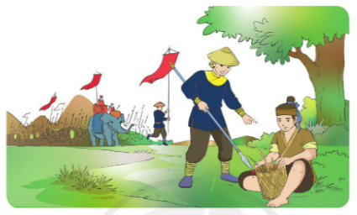  - GV mời HS nêu nhận xét về bức tranh.  - GV nhận xét, dẫn dắt vào xem video chuyện.  2.2. Nghe kể (xem) video câu chuyện.  - GV mở video câu chuyện cho HS xem.  - GV kể lần 1, kết hợp giải nghĩa từ khó.  - Yêu cầu cả lớp quan sát tranh, đọc thầm lại các câu hỏi gợi ý dưới tranh.  - GV kể lần 2, lần 3 kết hợp chỉ tranh. Kết hợp giải nghĩa từ: Phù Ủng, Hưng Đạo Vương, Phạm Ngũ Lão.  - GV mời HS trả lời câu hỏi theo nhóm đôi, 1 HS hỏi, 1 HS trả lời.  + Câu 1: Chàng trai ngồi đan sọt ở đâu?  + Câu 2: Quân lính phải làm gì để dẹp đường?  + Câu 3: Vị vương hầu và chàng trai đã trò chuyện thế nào?  + Câu 4: Câu chuyện kết thúc ra sao?  - Mời HS khác nhận xét.  - GV nhận xét tuyên dương.  GDĐP: Chủ đề 5: Danh nhân Lê Thành Phương | - HS quan sát tranh.  - 1 vài HS nêu.  - HS xem.  - HS lắng nghe.  - HS thực hiện.  - Học sinh giải nghĩa từ khó.  - HS thực hiện trả lời câu hỏi.  + Chàng trai ngồi đan sọt bên vệ đường.  + Quân lính phải đâm giáo vào đùi chàng trai để dẹp đường.  + Vị vương hầu hỏi tên chàng trai, hỏi chàng trai vì sao bị dùi đâm chảy máu vẫn không biết. Chàng trai nói mình mải nghĩ mấy câu trong sách Binh thư nên không biết đoàn quân của vị vương hầu.  Hưng Đạo Vương thấy Phạm Ngũ Lão có chí khí lại hiểu về phép dùng binh thì tỏ lòng mến trọng, đưa theo về kinh đô. Về sau, Phạm Ngũ Lão cầm quân đánh giặc, lập được nhiều chiến công lớn.  - HS lắng nghe.  Chia sẻ với bạn về những điều em biết về danh nhân Lê Thành Phương
15p | 3. Luyện tập.  - Mục tiêu:  + Lắng nghe bạn kể, biết nhận xét, đánh giá lời kể của bạn.  + Biết trao đổi cùng các bạn về câu chuyện.  + Thể hiện được câu chuyện bằng giọng nói diễn cảm, động tác và nét mặt phù hợp với câu chuyện. Biết bày tỏ sự yêu thích các chi tiết thú vị trong câu chuyện.  - Cách tiến hành:
 | 3.1 Kể chuyện trong nhóm.  - GV tổ chức cho HS kể chuyện theo nhóm 2.  - Mời đại diện các nhóm kể trước lớp.  - Mời HS khác nhận xét.  - GV nhận xét tuyên dương.  3.2. Thi kể chuyện trước lớp.  - GV tổ chức thi kể chuyện.  - Mời HS khác nhận xét.  - GV nhận xét tuyên dương. | - HS kể chuyện theo nhóm 2.  - Các nhóm kể trước lớp.  - Các nhóm khác nhận xét.  - HS thi kể chuyện.  - HS khác nhận xét.  - GV nhận xét tuyên dương.
 | 3.3. Trao đổi về câu chuyện.  - 1 HS đọc yêu cầu của bài tập 2 và các câu hỏi.  - Yêu cầu HS làm việc cá nhân, tổ chức trò chơi “phòng viên” báo cáo kết quả.  + Phạm Ngũ Lão là người như thế nào?  + Em thích nhất chi tiết nào trong câu chuyện? Vì sao?...  - Mời HS khác nhận xét.  - GV nhận xét tuyên dương. | - 1 HS đọc.  - HS làm phóng viên.  + Phạm Ngũ Lão yêu nước giỏi binh thư, cầm quân giỏi, có nhiều công lao trong lịch sử giữ nước của dân tộc ta...  - HS trả lời theo ý hiểu.
5p | 3. Vận dụng.  - Mục tiêu:  + Củng cố những kiến thức đã học trong tiết học để học sinh khắc sâu nội dung.  + Vận dụng kiến thức đã học vào thực tiễn.  + Tạo không khí vui vẻ, hào hứng, lưu luyến sau khi học sinh bài học.  + Phát triển năng lực ngôn ngữ.  - Cách tiến hành:
 | - GV cho HS xem một câu chuyện kể của học sinh nơi khác để chia sẻ với học sinh.  - GV trao đổi những về những hoạt động HS yêu thích trong câu chuyện  - GV giao nhiệm vụ HS về nhà kể lại câu chuyện cho người thân nghe.  - Nhận xét, đánh giá tiết dạy. | - HS quan sát video.  - HS cùng trao đổi về câu chuyện được xem.  - HS lắng nghe, về nhà thực hiện.
IV. ĐIỀU CHỈNH SAU BÀI DẠY
.................................................................................................................................................................
.................................................................................................................................................................

TUẦN 28
MÔN GIÁO DỤC THỂ CHẤT
TIẾT 55
CHỦ ĐỀ 4: THỂ THAO TỰ CHỌN (BÓNG ĐÁ)
BÀI 2: LÀM QUEN PHỐI HỢP ĐỠ BÓNG VÀ DẪN BÓNG
TIẾT 1: LÀM QUEN ĐỠ BÓNG BẰNG BÀN CHÂN.
Thời gian thực hiện: ngày 27 tháng 3 năm 2024

I. YÊU CẦU CẦN ĐẠT
1.về phẩm chất:
- Làm quen đỡ bóng bằng bàn chân. Bước đầu biết cách thức thực hiện động tác. Tự sửa sai động tác thông qua nghe, quan sát và tập luyện, để thực hiện nhiệm vụ học tập.
- Đoàn kết, nghiêm túc, tích cực trong tập luyện và hoạt động tập thể.
- Tích cực tham gia các trò chơi vận động, có trách nhiệm trong khi chơi trò chơi và hình thành thói quen tập luyện TDTT.
2.Về năng lực:
2.1.Về năng lực chung:
- Tự chủ và tự học: Tự xem trước khẩu lệnh, cách thực hiện động tác đỡ bóng bằng bàn chân. trong sách giáo khoa.
- Giao tiếp và hợp tác: Thông qua các hoạt động nhóm để thực hiện các động tác và trò chơi.
2.2. Năng lực đặc thù:
- NL chăm sóc SK: Biết thực hiện vệ sinh sân tập, thực hiện vệ sinh cá nhân để đảm bảo an toàn trong tập luyện. Biết điều chỉnh trang phục để thoải mái và tự tin khi vận động, biết điều chỉnh chế độ dinh dưỡng đảm bảo cho cơ thể.
- NL giải quyết vấn dề và sáng tạo: Thông qua việc học tập tích cực, chủ động tiếp nhận kiến thức và tập luyện.
- Tích cực, tự giác, trung thực và chăm chỉ trong tập luyện.

II. ĐỒ DÙNG DẠY HỌC
- Giáo viên chuẩn bị: Tranh ảnh động tác đỡ bóng bằng bàn chân, trang phục thể thao, còi phục vụ trò chơi.
- Học sinh chuẩn bị: Giày thể thao, trang phục thể thao

III. CÁC HOẠT ĐỘNG DẠY HỌC CHỦ YẾU
Nội dung | LV Đ |  | Phương pháp, tổ chức và yêu cầu
Nội dung | TG | SL | Hoạt động GV | Hoạt động HS
I. Hoạt động mở đầu  1. Nhận lớp  2. Khởi động  - Chạy nhẹ nhàng 1 vòng quanh sân tập.  - Xoay các khớp cổ tay, cổ chân, vai, hông, gối,...  3. Trò chơi.  - Trò chơi “Đường nào nhanh nhất”.  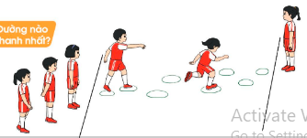  II. Hoạt động hình thành kiến thức.  * Đỡ bóng bằng bàn chân.  + TTCB: Đứng tự nhiên, hai tay cầm bóng trước ngực.  + Động tác: Thả bóng, đồng thời nâng bàn chân thuận đỡ bóng. Khi bóng rơi xuống đất, thực hiện giữ bóng bằng bàn chân.  III. Hoạt động luyện tập.  1. Đỡ bóng bằng bàn chân.  Tập đồng loạt  Tập theo tổ nhóm  Thi đua giữa các tổ  2.Trò chơi “Đỡ và dẫn bóng đổi người”.  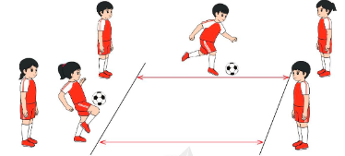  IV. Vận dụng  - Thả lỏng cơ toàn thân.  - Củng cố hệ thống bài học  - Nhận xét và hướng dẫn tập luyện ở nhà. | 6-10 phút  1-2 phút  3-5 phút  1-2 phút  5-7 phút  10-15 phút  8-10 phút  2-4 phút  3-5 phút  1-3 phút  4-6 phút | 1-2L  1-2L  1-2L  1-3L  1-2L | - Nghe cán bộ lớp báo cáo.  - Hỏi về sức khỏe của Hs.  - Cô trò chúc nhau.  - Phổ biến nội dung, nhiệm vụ và yêu cầu giờ học.  - GV di chuyển và quan sát, chỉ dẫn cho HS thực hiện.  -Gv tổ chức Hs chơi trò chơi.  - Cho HS quan sát tranh  - GV làm mẫu động tác kết hợp phân tích kĩ thuật động tác.  - Hô nhịp và thực hiện động tác mẫu, hướng dẫn Hs thực hiện đt.  - Gv quan sát, uốn nắm và sửa sai cho Hs.  - Gv hô nhịp 1 lần và giao cán sự lớp hô.  - Hs tập theo Gv.  - Gv quan sát, sửa sai cho Hs.  - Yêu cầu Tổ trưởng cho các bạn luyện tập theo khu vực.  - Gv quan sát, uốn nắn, sửa sai cho Hs.  - GV tổ chức cho HS thi đua giữa các tổ.  -Tuyên dương tổ tập đều, đúng nhất.  - GV nêu tên trò chơi, phổ biến luật chơi, cách chơi.  - Cùng hs nhắc lại luật chơi và cách chơi.  - Cho Hs chơi thử.  - Tổ chức cho Hs chơi.  - GV hướng dẫn.  - Gv cùng hs hệ thống lại bài (đưa câu hỏi).  - Nhận xét kết quả, ý thức, thái độ học của Hs.  - HD sử dụng SGK để Hs ôn lại bài và chuẩn bị bài sau. | - Cán sư tập trung lớp, điểm số, báo cáo sĩ số, tình hình lớp học cho Gv.  GV  * * * * * * * *  * * * * * * *  * * * * * * *  * * * * * * *  - Cán sự điều khiển lớp khởi động .  - Hs chơi đúng luật, nhiệt tình sôi nổi và đảm bảo an toàn.  - Hs lắng nghe, tiếp thu và ghi nhớ.  - Tập luyện theo sự hướng dẫn của Gv.  GV  * * * * * * * *  * * * * * * *  * * * * * * *  * * * * * * *  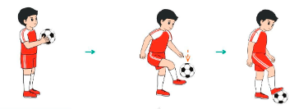  * * * * * *  * * * * * *  * * * * * *  * * * * * *  GV  - Hs tiến hành tập luyện theo sự hướng dẫn của Gv và cán sự lớp.  - Hs thay phiên nhau hô nhịp.  * * * * *  * * *  * *  * * GV * * * *  * * *  * * * * *  - Từng tổ lên thi đua - trình diễn  - Hs nhắc lại luật chơi, cách chơi.  - Hs tiến hành chơi trò chơi dưới sự chỉ huy của Gv.  - Chơi trò đúng luật, nhiệt tình, sôi nổi và an toàn.  - HS thực hiện thả lỏng  - Hs cùng Gv hệ thống lại bài (HS quan sát SGK (tranh) trả lời)  GV  * * * * * * * *  * * * * * * *  * * * * * * *  * * * * * * *  - HS tập chung thực hiện theo hướng dẫn của GV và nhận hướng dẫn tập luyện ở nhà.

IV. ĐIỀU CHỈNH SAU TIẾT DẠY (NẾU CÓ)

TUẦN 28
MÔN TIẾNG VIỆT
Tiết 194, 195 CHỦ ĐIỂM: ĐẤT NƯỚC
Bài 16: ĐỌC HAI BÀ TRƯNG (T1+2)
QPAN-Nêu gương những người Mẹ Việt Nam đã anh dũng chiến đấu bảo vệ Tổ quốc
GDĐP:Chủ đề 5: Danh nhân Lê Thành Phương
Thời gian thực hiện: ngày 28 tháng 3 năm 2024
I. YÊU CẦU CẦN ĐẠT:
1. Năng lực đặc thù.
- Đọc thành tiếng trôi chảy toàn truyện. Phát âm đúng các từ ngữ có âm, vần, thanh HS dễ viết sai: thuở xưa, dân lành, thủ lạ, lòng dân, Mê Linh, chỉ lớn, giành lại, non sông, lập mưu, Luy Lâu, lần lượt,... (MB); thuở xưa, giỏi võ nghệ, tin dữ, trẩy quân, ẩn hiện, sụp đổ,... (MT, MN). Ngắt nghỉ hơi đúng theo các dấu câu và theo nghĩa. Thể hiện giọng đọc phù hợp với nhân vật.
- Hiểu nghĩa của các từ ngữ trong truyện, VD: nhà Hản, đô hộ, Luy Lâu, trầy quân, giáp phục, lưu danh,... Trả lời được các CH về nội dung bài. Hiểu ý nghĩa câu chuyện: ca ngợi tinh thần bất khuất chống giặc ngoại xâm của Hai Bà Trưng và nhân dân ta. Qua chú thích về nhà Hán, hiểu giặc ngoại xâm ở bài đọc này là một triều đại ở Trung Quốc ngày xưa.
- Tìm các tên người, tên địa lí trong bài; biết quy tắc viết tên người, tên địa lí Việt Nam.
- Biết bày tỏ sự yêu thích đối với các chi tiết hay trong câu chuyện.
- Hiểu thông điệp trong lời nói của nhân vật, biết chia sẻ suy nghĩ của bản thân
với người khác.
2. Năng lực chung.
- Năng lực tự chủ, tự học: biết tự giải quyết nhiệm vụ học tập.
- Năng lực giải quyết vấn đề và sáng tạo: tham gia trò chơi, vận dụng.
- Năng lực giao tiếp và hợp tác: biết cùng các bạn thảo luận nhóm.
3. Phẩm chất.
- Phẩm chất yêu nước: tự hào về lịch sử bảo vệ Tổ quốc của dân tộc ta.
- Phẩm chất nhân ái: Biết yêu quê hương đất nước qua bài đọc.
- Phẩm chất chăm chỉ: Chăm chỉ đọc bài, trả lời câu hỏi.
- Phẩm chất trách nhiệm: Giữ trật tự, học tập nghiêm túc.
II. ĐỒ DÙNG DẠY HỌC
- Kế hoạch bài dạy, bài giảng Power point.
- SGK và các thiết bị, học liệu phụ vụ cho tiết dạy.

III. HOẠT ĐỘNG DẠY HỌC
TG | Hoạt động của giáo viên | Hoạt động của học sinh
5p | 1. Khởi động.  - Mục tiêu:  + Tạo không khí vui vẻ, khấn khởi trước giờ học.  + Kiểm tra kiến thức đã học ở bài đọc trước.  - Cách tiến hành:
 | 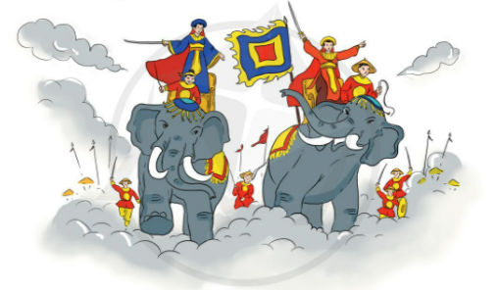  - GV cho HS tham gia trò chơi ô cửa bí mật mở những miếng ghép rồi xuất hiện một số hình ảnh về cuộc khởi nghĩa Hai Bà Trưng, từ đó giới thiệu bài đọc: Trong lịch sử nước ta có nhiều cuộc khởi nghĩa chống giặc ngoại xâm, bảo vệ Tổ quốc. Hôm nay, các em đọc bài Hai Bà Trưng để tìm hiểu về cuộc khởi nghĩa do hai chị em Trưng Trắc và Trưng Nhị lãnh đạo, gọi là khởi nghĩa Hai Bà Trưng.  - GV dẫn dắt vào bài mới | - HS tham gia trò chơi  - 4 HS tham gia.  - HS lắng nghe.
40p | 2. Khám phá.  - Mục tiêu:  + Đọc thành tiếng trôi chảy toàn truyện. Phát âm đúng các từ ngữ có âm, vần, thanh HS dễ viết sai: thuở xưa, dân lành, thủ lạ, lòng dân, Mê Linh, chỉ lớn, giành lại, non sông, lập mưu, Luy Lâu, lần lượt,... (MB); thuở xưa, giỏi võ nghệ, tin dữ, trẩy quân, ẩn hiện, sụp đổ,... (MT, MN). Ngắt nghỉ hơi đúng theo các dấu câu và theo nghĩa. Thể hiện giọng đọc phù hợp với nhân vật.  + Hiểu nghĩa của các từ ngữ trong truyện, VD: nhà Hản, đô hộ, Luy Lâu, trầy quân, giáp phục, lưu danh,... Trả lời được các CH về nội dung bài. Hiểu ý nghĩa câu chuyện: ca ngợi tinh thần bất khuất chống giặc ngoại xâm của Hai Bà Trưng và nhân dân ta. Qua chú thích về nhà Hán, hiểu giặc ngoại xâm ở bài đọc này là một triều đại ở Trung Quốc ngày xưa.  + Biết bày tỏ sự yêu thích đối với các chi tiết hay trong câu chuyện.  + Hiểu thông điệp trong lời nói của nhân vật, biết chia sẻ suy nghĩ của bản thân  với người khác.  - Cách tiến hành:
 | * Hoạt động 1: Đọc thành tiếng.  - GV đọc mẫu: Đọc diễn cảm toàn bài.  - GV HD đọc: Đọc diễn cảm toàn bài. Giọng thong thả, trang trọng. Nhấn giọng các từ gợi tả, gợi cảm.  - Gọi 1 HS đọc toàn bài.  - GV chia đoạn: (4 đoạn)  + Đoạn 1: Từ đầu đến đánh đuổi quân xâm lược.  + Đoạn 2: Tiếp theo cho đến Giết chết Thi Sách.  + Đoạn 3: Tiếp theo cho đến đường hành quân.  + Đoạn 4: Phần còn lại.  - GV gọi HS đọc nối tiếp theo đoạn.  - Luyện đọc từ khó: thuở xưa, ruộng nương, lên rừng săn thú lạ, thuồng luồng, xâm lược, Trưng Trắc, Trưng Nhị, dạy dỗ, giành lại non sông, Luy Lâu, …  - Luyện đọc câu: Nhận được tin giữ,/ Hai Bà Trưng liền kéo quân về thành Luy Lâu/ hỏi tội kẻ thù.  - GV kết hợp cho HS giải nghĩa từ.  - Luyện đọc đoạn: GV tổ chức cho HS luyện đọc đoạn theo nhóm 4.  - GV nhận xét các nhóm.  * Hoạt động 2: Đọc hiểu.  - GV gọi HS đọc và trả lời câu hỏi tổ chức cho thảo luận theo kĩ thuật mảnh ghép, gọi lần lượt 4 HS với 4 câu hỏi trong.  - GV nhận xét, tuyên dương.  - GV hỗ trợ HS gặp khó khăn, lưu ý rèn cách trả lời đầy đủ câu.  + Câu 1: Tìm đoạn văn ứng với mỗi ý:  a) Tội ác của giặc ngoại xâm.  b) Chí lớn giành lại non sông.  c) Khí thế của nghĩa quân.  d) Khởi nghĩa thắng lợi.  + Câu 2: Giặc ngoại xâm gây ra những tội ác như thế nào đối với dân ta?  + Câu 3: Tìm những chi tiết thể hiện?  a) Tài năng là chí lớn của Hai Bà Trưng.  b) Khí phách hiên ngang của Hai Bà Trưng.  + Câu 4: Những hình ảnh nào nói lên khí thế oai hùng và thắng lợi vang dội của đoàn quân khởi nghĩa?  - GV mời HS nêu nội dung bài.  - GV Chốt: ca ngợi tinh thần bất khuất chống giặc ngoại xâm của Hai Bà Trưng và nhân dân ta. Qua chú thích về nhà Hán, hiểu giặc ngoại xâm ở bài đọc này là một triều đại ở Trung Quốc ngày xưa. | - HS lắng nghe.  - HS lắng nghe cách đọc.  - 1 HS đọc toàn bài.  - HS quan sát  - HS đọc nối tiếp theo đoạn.  - HS đọc từ khó.  - 2-3 HS đọc câu.  - HS đọc từ ngữ:  + Nhà Hán: triều đại ở Trung Quốc, cách đây hơn 2000 năm.  + Đô hộ: thống trị nước khác.  + Luy Lâu: vùng đất nay thuộc huyện Thuận Thành, tỉnh Bắc Ninh.  + Trẩy quân: đoàn quân lên đường.  + Giáp phục: đồ bằng da hoặc kim loại mặc khi ra trận che đỡ, để bảo vệ thân thể.  - HS luyện đọc theo nhóm 4.  - HS trả lời lần lượt các câu hỏi:  + Đoạn 1: Từ đầu đến đánh đuổi quân xâm lược.  + Đoạn 2: Tiếp theo cho đến Giết chết Thi Sách.  + Đoạn 3: Tiếp theo cho đến đường hành quân.  + Đoạn 4: Phần còn lại.  + Chúng thẳng tay chém giết dân lành, cướp hết ruộng nương màu mỡ...  + Hai Bà Trưng rất giỏi võ nghệ, cả hai đều nuôi chí lớn giành lại non sông.  + Hai Bà kéo quân về thành Luy Lâu hỏi tội kẻ thù; có người xin cho mặc đồ tang...  + Khí thế oai hùng: đoàn quân rùng rùng lên đường, giáo lao, cung nỏ, búa rìu,...  + Thắng lợi vang dội: thành trì quân giặc lần lượt sụp đổ, Tô Định ôm đầu chạy về nước, đất nước ta sạch bóng quân thù.  - 1-2 HS nêu nội dung bài theo hiểu biết.  - HS đọc lại nội dung bài.
20p | 3. Hoạt động luyện tập  - Mục tiêu:  + Tìm các tên người, tên địa lí trong bài; biết quy tắc viết tên người, tên địa lí Việt Nam.  + Phát triển năng lực ngôn ngữ.  - Cách tiến hành:
 | - GV yêu cầu HS đọc đề bài bài tập.  - GV giao nhiệm vụ làm việc chung cả lớp.  - GV mời đại diện nhóm trình bày.  1. Tìm tên người, tên địa lý trong bài.  - GV gọi HS nêu.  - GV nhận xét tuyên dương.  2. Các tên người, tên địa lí nói trên được viết hoa như thế nào?  - GV yêu cầu HS đọc đề bài.  - GV giao nhiệm vụ làm việc nhóm 2.  - GV mời HS trình bày.  - GV gọi HS nhắc lại quy tắc viết hoa.  - GV mời HS khác nhận xét.  - GV nhận xét tuyên dương.  QPAN-Nêu gương những người Mẹ Việt Nam đã anh dũng chiến đấu bảo vệ Tổ quốc  GDĐP:Chủ đề 5: Danh nhân Lê Thành Phương | - 1-2 HS đọc yêu cầu bài.  - HS làm việc chung cả lớp, suy nghĩ và trả lời câu hỏi:  + Tên người: Hai Bà Trưng, Trưng Trắc, Trưng Nhị, Thi Sách, Tô Định.  + Tên địa lý: Hán, Mê Linh, Luy Lâu.  - 1-2 HS đọc yêu cầu bài.  - HS làm việc nhóm 2, thảo luận và ghép đúng các ý với nhau.  - Một số HS trình bày kết quả:  + Viết hoa chữ cái đầu đầu mỗi tiếng trong tên riêng.  + Khi viết tên người, tên địa lý Việt Nam (và 1 số tên người, tên địa lý nước ngoài), cần viết hoa chữ cái đầu mỗi tiếng trong tên riêng.  - Các nhóm nhận xét.  -Nêu gương những người Mẹ Việt Nam đã anh dũng chiến đấu bảo vệ Tổ quốc.  Tìm hiểu danh nhân Lê Thành Phương: Danh nhân Lê Thành Phương sinh ra ở địa phương nào của tính Phú Yên? Và vào năm nào? Hưởng ứng lời kê gọi chống pháp của vua Hàm Nghi, ông đã làm gì? Ông mất vào năm nào? Nhân dân tỉnh Phú Yên đã làm gì để ghi nhớ công ơn của ông?
5p | 4. Vận dụng.  - Mục tiêu:  + Củng cố những kiến thức đã học trong tiết học để học sinh khắc sâu nội dung.  + Vận dụng kiến thức đã học vào thực tiễn.  + Tạo không khí vui vẻ, hào hứng, lưu luyến sau khi học sinh bài học.  + Phát triển năng lực ngôn ngữ.  - Cách tiến hành:
 | - GV tổ chức vận dụng để củng cố kiến thức và vận dụng bài học vào thực tiễn cho học sinh.  + Cho HS xem một số tên người, tên địa lý của một số vùng dân tộc, nước ngoài và hướng dẫn cho HS cách viết.  - Nhận xét, tuyên dương  - Nhận xét tiết học, dặt dò bài về nhà. | - HS tham gia để vận dụng kiến thức đã học vào thực tiễn.  - HS quan sát.  - Lắng nghe, rút kinh nghiệm.
IV. ĐIỀU CHỈNH SAU BÀI DẠY
.................................................................................................................................................................
.................................................................................................................................................................

TUẦN 28
MÔN TOÁN:
Tiết 140
Bài 88: LUYỆN TẬP (T2)
Trang 73- 74
Thời gian thực hiện: ngày 29 tháng 03 năm 2024

I. YÊU CẦU CẦN ĐẠT:
1. Năng lực đặc thù:
- Biết cách đặt tính và thực hiện được chia số có nhiều chữ số cho số có một chữ số trong phạm vi 100 000 (có số 0 ở thương, có dư 2 lượt không liên tiếp).
- Vận dụng được kiến thức, kĩ năng về phép chia đã học vào giải quyết một số tình huống gắn với thực tế.
- Phát triển năng lực lập luận, tư duy toán học và năng lực giao tiếp toán học
2. Năng lực chung.
- Năng lực tự chủ, tự học: Chủ động học tập, tìm hiểu nội dung bài học. Biết lắng nghe và trả lời nội dung trong bài học.
- Năng lực giải quyết vấn đề và sáng tạo: HS biết vận dụng phép chia để giải quyết vấn đề trong cuộc sống.
- Năng lực giao tiếp và hợp tác: Thực hiện tốt nhiệm vụ trong hoạt động nhóm.
3. Phẩm chất.
- Phẩm chất nhân ái: Có ý thức giúp đỡ lẫn nhau trong hoạt động nhóm để hoàn thành nhiệm vụ.
- Phẩm chất chăm chỉ: Chăm chỉ suy nghĩ, trả lời câu hỏi; làm tốt các bài tập.
- Phẩm chất trách nhiệm: Giữ trật tự, biết lắng nghe, học tập nghiêm túc.
II. ĐỒ DÙNG DẠY HỌC
- Kế hoạch bài dạy, bài giảng Power point.
- SGK và các thiết bị, học liệu phục vụ cho tiết dạy.

III. HOẠT ĐỘNG DẠY HỌC
Thời gian | Hoạt động của giáo viên | Hoạt động của học sinh
5 phút | 1. Khởi động:  - Mục tiêu: + Tạo không khí vui vẻ, khấn khởi trước giờ học.  + Kiểm tra kiến thức đã học của học sinh ở bài trước.  - Cách tiến hành:
 | - GV tổ chức trò chơi “Hái hoa dân chủ” để khởi động bài học.  - HS xung phong lên bốc thăm phép tính,  + 1842 : 3 = ?  + 36 81 : 9 = ?  - GV Nhận xét, tuyên dương.  - GV dẫn dắt vào bài mới | - HS tham gia trò chơi  HS thực hiện và nêu cách thực hiện.  - HS lắng nghe.  + 1842 : 3 = 614  + 36 81 : 9 = 409
25 phút | 2. Luyện tập:  - Mục tiêu:  + HS thực hiện được chia số có nhiều chữ số cho số có một chữ số trong phạm vi 100 000 (có số 0 ở thương).  + Vận dụng thực hành giải được bài tập 3,4,5 SGK  - Cách tiến hành:
 | Bài 4. Đặt tính rồi tính  (Làm việc chung cả lớp).  - Yêu cầu học sinh đọc đề bài.  - GV yêu cầu học sinh nói cho nhau nghe cách tính phép tính mẫu:  - GV yêu cầu HS làm mẫu  8426 : 2  - GV cho HS làm bảng con.  - GV yêu cầu 2-3 HS nhắc lại cách tính.  - GV cho HS làm bảng con các phép tính còn lại.  + HS trình bày vào bảng con  - GV theo dõi giúp đỡ HS còn lúng túng  - GV chữa bài, nhận xét, tuyên dương.  Bài 5. (Làm việc nhóm 2)  Một xưởng sản xuất nước mắm đã sản xuất được 1230 l nước mắm, người ta đóng vào các can như nhau. Hãy tính và nêu số can nước mắm đóng được trong các trường hợp sau:  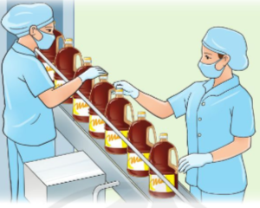  - GV gọi HS nêu đề bài  - GV yêu cầu HS quan sát bức tranh, nói cho nhau nghe thông tin về bài toán cho gì? Bài toán yêu cầu tính gì? Để tìm được số can đựng đủ số lít nước mắm đã cho ta làm thể nào?  - GV mời các nhóm trình bày kết quả.  - GV Mời HS khác nhận xét.  - GV nhận xét, tuyên dương.  Bài 6. Đọc giá tiền mỗi mặt hàng sau rồi trả lời câu hỏi:  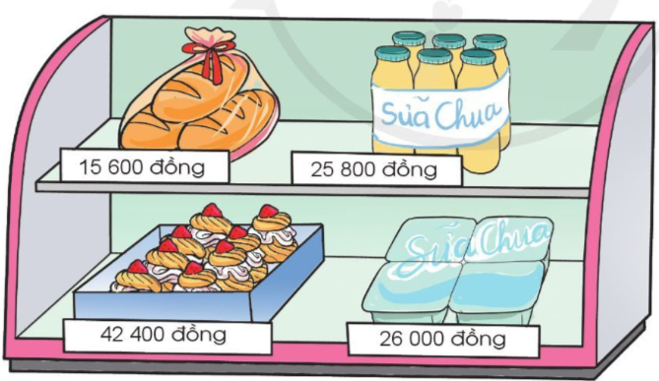  a) Mua một lốc sữa chua có chai hết 25800 đồng. Hỏi mỗi chai sữa chua có giá bao nhiêu tiền?  b) Mua một hộp bánh kem su có 8 chiếc hết 42400 đồng. Hỏi mỗi chiếc bánh kem su có giá bao nhiêu tiền?  - GV yêu cầu HS nêu đề bài  - GV mời HS quan sát và đọc giá tiền của các mặt hàng  - GV mời đại diện các nhóm trả lời.  - GV mời các nhóm khác nhận xét  - GV Nhận xét chung, tuyên dương. | + 1 HS đọc đề bài.  + HS nói cho nhau nghe cách tính theo cặp  + 1 HS làm mẫu – Lớp quan sát  - HS lắng nghe, rút kinh nghiệm  + 1 HS đọc đề bài.  + HS quan sát tranh, thảo luận nhóm 2 nói cho nhau nghe thông tin về bài toán.  + Các nhóm làm bài vào phiếu học tập:  - HS lắng nghe, rút kinh nghiệm  + 1 HS đọc đề bài.  - HS quan sát và đọc giá tiền của các mặt hàng theo nhóm 2; thảo luận tìm cách tính trả lời câu hỏi:  - Đại diện các nhóm trả lời câu hỏi:  + Mỗi chai sữa chua có giá là :  25800: 6 = 4300 đồng  + Mỗi chiếc bánh kem su có giá là:  42400: 8= 5300 đồng  - Các nhóm khác nhận xét.  - HS lắng nghe.
  Số lít mỗi can | 2 l | 3 l | 5 l
  Số can | ? | ? | ?
  8426 : 2 = 4213 | * 8 chia 2 được 4, viết 4 (viết 4 ở thương); 4 nhân 2 bằng 8 (tính nhẩm trong đầu), 8 trừ 8 bằng 0,viết 0 (tính nhẩm trong đầu chỉ viết 0 ở dưới số 8)  * Hạ 4, 4 chia 2 được 2, viết 2. 2 nhân 2 bằng 4 (tính nhẩm trong đầu); 4 trừ 4 bằng 0, viết 0 (tính nhẩm trong đầu, chỉ viết 0 ở dưới số 4)  * Hạ 2; 2 chia 2 được 1, viết 1.  1 nhân 2 bằng 2 (tính nhẩm trong đầu); 2 trừ 2 bằng 0, viết 0 (tính nhẩm trong đầu chỉ viết 0 ở dưới số 2)  * Hạ 6; 6 chia 2 được 3, viết 3.  3 nhân 2 bằng 6 (tính nhẩm trong đầu); 6 trừ 6 bằng 0, viết 0 (tính nhẩm trong đầu chỉ viết 0 ở dưới số 6)
  Số lít mỗi can | 2 l | 3 l | 5 l
  Số can | 615 | 410 | 246
5 phút | 3. Vận dụng.  - Mục tiêu:  + Củng cố những kiến thức đã học trong tiết học để học sinh khắc sâu nội dung.  + Vận dụng kiến thức đã học vào thực tiễn.  + Tạo không khí vui vẻ, hào hứng, lưu luyến sau khi học sinh bài học.  - Cách tiến hành:
 | - GV yêu cầu HS, em hãy tìm một số tình huống trong thực tế liên quan đến phép chia đã học rồi chia sẻ cả lớp cùng thực hiện tính.  - GV chia HS nhóm 4, cho các nhóm thi giải nhanh vào bảng nhóm.  - Các nhóm trình bày kết quả, nhận xét lẫn nhau.  - GV chữa bài, nhận xét tuyên dương. | - HS tìm, chia sẻ một số tình huống trong thực tế.  - Ví dụ: Lan mua 1 gói kẹo có 48 cái, Lan chia đều cho 4 bạn. Hỏi mỗi bạn nhận được bao nhiêu cái kẹo?.  + Các nhóm thi giải nhanh vào bảng nhóm.  - Đại diện các nhóm trình bày:  Bài giải  Số kẹo của mỗi bạn nhận được là:  48 : 4 = 12 (cái)  Đáp số : 12 cái kẹo
IV. Điều chỉnh sau bài dạy:
...............................................................................................................
..........................................................................................................
..............................................................................................................

TUẦN 28
MÔN ĐẠO ĐỨC
Tiết 28
CHỦ ĐỀ 7: XỬ LÍ BẤT HÒA VỚI BẠN BÈ
Bài 09: EM NHẬN BIẾT NHỮNG BẤT HÒA VỚI BẠN BÈ (T2)
Thời gian thực hiện: ngày 29 tháng 3 năm 2024
I. YÊU CẦU CẦN ĐẠT:
1. Năng lực đặc thù: Sau bài học, học sinh sẽ:
- Nêu được một số biểu hiện bất hòa với bạn bè. Biết vì sao bất hòa với bạn bè.
- Đồng tình với những quan điểm phù hợp về việc xử lí bất hòa, không đồng tình với những quan điểm không phù hợp với việc xử lí bất hòa.
- Thực hiện được một số hành động cần thiết, phù hợp để nhận biết biểu hiện bất hòa.
2. Năng lực chung.
- Năng lực tự chủ, tự học: Biết quan sát và nhận biết được một số biểu hiện của bất hòa
- Năng lực giải quyết vấn đề và sáng tạo: Nhận được biểu hiện của bất hòa để tìm cách xử lí phù hợp.
- Năng lực giao tiếp và hợp tác: Thực hiện được một số lời nói, hành động để xác định biểu hiện bất hòa với bạn bè và lợi ích của việc xử lí bất hòa với bạn bè.
3. Phẩm chất.
- Phẩm chất nhân ái: Có thái độ yêu thương, tôn trọng bạn bè trong quá trình nhận biết và xử lí bất hòa với bạn.
- Phẩm chất chăm chỉ: Chăm chỉ quan sát, suy nghĩ, trả lời câu hỏi.
- Phẩm chất trách nhiệm: Có ý thức nhận biết một số biểu hiện bất hòa với bạn để chủ động xử lí bất hòa.
II. ĐỒ DÙNG DẠY HỌC
- Kế hoạch bài dạy, bài giảng Power point.
- SGK và các thiết bị, học liệu phụ vụ cho tiết dạy.

III. HOẠT ĐỘNG DẠY HỌC
TG | Hoạt động của giáo viên | Hoạt động của học sinh
5P | 1. Khởi động:  - Mục tiêu:  + Tạo không khí vui vẻ, khấn khởi trước giờ học.  + Kiểm tra kiến thức đã học ở bài trước.  - Cách tiến hành:
 | - GV tổ chức cho HS tham gia trò chơi “ Xì điện”  + Bạn hãy kể một số lợi ích/ bất lợi của việc xử lí bất hòa.  - GV Nhận xét, tuyên dương.  - GV dẫn dắt vào bài mới. | - HS tham gia.  + HS trả lời: Giúp bạn bè hiểu nhau hơn, thân thiết với nhau hơn hoặc đoàn kết với nhau…/ gây mất đoàn kết, mất tình bạn, …  - HS lắng nghe.
15P | 2. Luyện tập:  - Mục tiêu:  + HS nhận biết được biểu hiện của bất hòa và nêu được lợi ích của việc xử lí bất hòa.  - Cách tiến hành:
 | Hoạt động 2: Xử lí tình huống. (làm việc nhóm 4).  - GV mời HS nêu yêu cầu.  - GV giới thiệu tranh yêu cầu HS thảo luận nhóm 4, quan sát và trả lời câu hỏi:  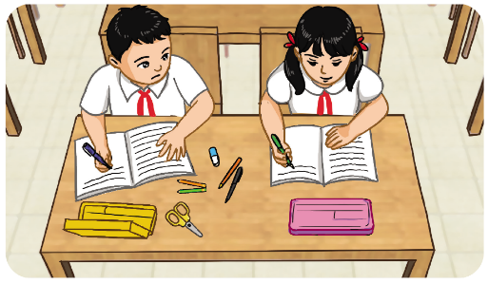  + Linh và Quang đã xảy ra chuyện gì?  + Nêu những lợi ích khi Linh và Quang đã giải quyết bất hòa.  - GV mời các nhóm trình bày.  - GV mời các nhóm khác nhận xét.  - GV nhận xét tuyên dương và kết luận: : Khi chúng ta Bất hòa với bạn cần bình tĩnh, bày tỏ quan điểm với bạn để giải quyết được mâu thuẫn với bạn bè.Xử lí bất hòa với bạn giúp em và bạn hiểu nhau hơn. Tình bạn sẽ càng ngày càng bền chặt, gắn bó. | - HS nêu.  - HS quan sát, thảo luận nhóm và trả lời:  + Linh thấy Quang để đồ dùng bừa bãi nên góp ý nhưng Quang lại khó chịu về điều đó.  + Quang đã hiểu ra là vì Linh muốn tốt cho mình. Từ đó hai bạn đã hiểu nhau, tình bạn trở nên thân thiết hơn.
15P | 3. Vận dụng.  - Mục tiêu:  + Củng cố kiến thức về biểu hiện bất hòa với bạn bè  + Vận dụng vào thực tiễn để thực hiện tốt hành vi, việc làm để thể hiện tình tình cảm yêu thương mọi người  - Cách tiến hành:
 | Hoạt động 1: Chia sẻ về việc em xử lí bất hòa  - YCHS kể lại lần em xử lí bất hòa với bạn.  + Sau khi giải quyết bất hòa tình bạn của các em thế nào?  - Nhận xét, tuyên dương  - GV: Mỗi người chúng ta không thế sổng tách biệt với cộng đồng, vì thế chúng ta cần xây dựng mối quan hệ tốt đẹp với mọi người xung quanh. Xây dựng mối quan hệ tốt đẹp với bạn bè là truyền thống từ bao đời nay của dân tộc ta, góp phần xây dựng nếp sống văn văn minh.  Hoạt động 2: Viết và trang trí 1 thông điệp về lợi ích của việc xử lí bất hòa.  - GV nêu yêu cầu: Viết hoặc vẽ bức tranh thể hiện thông điệp về việc xử lí bất hòa.  - HS suy nghĩ và thực hiện theo nhóm 4.  - Trình bày sản phẩm.  - GV và HS nhận xét, bình chọn tác phẩm hay nhất.  - Gv tổng kết, nhận xét tiết học | - HS chia sẻ.  + VD: Bạn không làm bài tập về nhà nhưng không cho bạn nói với cô giáo chủ nhiệm.  + Em đã khuyên nhủ và giúp bạn làm bài. Chúng em đã trở thành đôi bạn cùng tiến.  - HS lắng nghe,rút kinh nghiệm.  - HS lắng nghe.  - HS thực hiện.  - HS trưng bày sản phẩm của nhóm lên bảng và giới thiệu thông điệp.  -HS lắng nghe, rút kinh nghiệm.
IV. ĐIỀU CHỈNH SAU BÀI DẠY:
...................................................................................................................................................... .....................................................................................................................................................

TUẦN 28
MÔN TIẾNG VIỆT
Tiết 196 CHỦ ĐIỂM: ĐẤT NƯỚC
Bài 16: VIẾT VỀ NGƯỜI ANH HÙNG (T3)
GDĐP: Chủ đề 5: Danh nhân Lê Thành Phương
Lồng ghép giáo dục lí tưởng cách mạng, đạo đức lối sống cho học sinh
Thời gian thực hiện: ngày 29 tháng 3 năm 2024
I. YÊU CẦU CẦN ĐẠT:
1. Năng lực đặc thù:
- Viết được đoạn văn 6-8 câu nói lên tình cảm yêu quý, lòng biết ơn đối với một người anh hùng chống giặc ngoại xâm trong những câu chuyện đã đọc hoặc đã nghe. Đoạn văn mắc ít lỗi chính tả, ngữ pháp.
- Hiểu và khâm phục lòng yêu nước của nhân vật trong câu chuyện; bày tỏ được cảm xúc về lời nói và hành động của nhân vật.
2. Năng lực chung.
- Năng lực tự chủ, tự học: biết tự giải quyết nhiệm vụ học tập.
- Năng lực giải quyết vấn đề và sáng tạo: biết vận dụng những điều đã biết để viết đoạn văn về người anh hùng.
- Năng lực giao tiếp và hợp tác: biết giới thiệu bài viết với cô giáo/thầy giáo và các bạn, biết trao đổi với bạn về các bài viết.
3. Phẩm chất.
- Phẩm chất chăm chỉ: Chăm chỉ luyện viết, rèn tính cẩn thận, óc thẩm mỹ khi viết chữ.
- Phẩm chất yêu nước: khâm phục, yêu quý, biết ơn những người anh hùng chống giặc ngoại xâm.
- Phẩm chất trách nhiệm: Giữ trật tự, học tập nghiêm túc.
II. ĐỒ DÙNG DẠY HỌC.
- Kế hoạch bài dạy, bài giảng Power point.
- SGK và các thiết bị, học liệu phụ vụ cho tiết dạy.

III. HOẠT ĐỘNG DẠY HỌC.
TG | Hoạt động của giáo viên | Hoạt động của học sinh
5p | 1. Khởi động:  - Mục tiêu: + Tạo không khí vui vẻ, khấn khởi trước giờ học.  + Kiểm tra kiến thức đã học của học sinh ở bài trước.  - Cách tiến hành:
 | - GV tổ chức nghe hát: về anh hùng dân tộc.  - GV cùng trao đổi về nội dung bài hát.  - Trả bài viết 4: Nét đẹp trăm miền.  - GV nhận xét, tuyên dương những HS viết hay.  - GV dẫn dắt vào bài mới: Các em đã học về các anh hùng chống giặc ngoại xâm, như Trần Quốc Toản, Kim Đồng, Phạm Ngũ Lão, Hai Bà Trưng... Hôm nay, các em sẽ tập viết đoạn văn để thể hiện tình cảm yêu quý, lòng biết ơn với một người anh hùng chống giặc ngoại xâm trong những câu chuyện em đã được đọc hoặc được nghe. | - HS lắng nghe bài hát.  - 1 vài HS đọc bài viết.  - HS lắng nghe.
10p | 2. Khám phá.  - Mục tiêu:  - Viết được đoạn văn 6-8 câu nói lên tình cảm yêu quý, lòng biết ơn đối với một người anh hùng chống giặc ngoại xâm trong những câu chuyện đã đọc hoặc đã nghe. Đoạn văn mắc ít lỗi chính tả, ngữ pháp.  - Hiểu và khâm phục lòng yêu nước của nhân vật trong câu chuyện; bày tỏ được cảm xúc về lời nói và hành động của nhân vật.  - Cách tiến hành:
 | Hoạt động 1: Chuẩn bị viết bài.  1. Viết đoạn văn về một anh hùng chống giặc ngoại xâm mà em biết.  - GV mời HS đọc yêu cầu bài.  - GV hỏi để hướng dẫn HS xác định đề tài, tìm ý và sắp xếp ý:  + Mời 1 số HS cho biết em muốn kể câu chuyện về người anh hùng nào?  - Dựa vào gợi ý trong SGK GV đặt câu hỏi với 1 HS. Ví dụ: với bài viết về anh hùng Trần Quốc Toản.  + Em sẽ viết về ai?  + Người đó tài giỏi và chí lớn như thế nào?  + Người đó có công lao hoặc đóng góp gì?  + Tình cảm của em đối với người anh hùng đó như thế nào?  - Cho HS trao đổi theo nhóm đôi về những điều mình sẽ viết.  - GV mời các nhóm trình bày.  - GV mời các nhóm khác nhận xét, trao đổi.  - GV nhận xét, bổ sung. | - 1-2 HS đọc yêu cầu bài.  - HS quan sát, đọc gợi ý.  - 1 vài HS nêu.  + Em sẽ viết về người anh hùng nhỏ tuổi Trần Quốc Toản.  + Trần Quốc Toản là người có chí lớn, còn nhỏ tuổi mà đã biết lo việc lớn của đất nước.  + Trần Quốc Toản đã lập nhiều chiến công chống giặc Nguyên bảo vệ Tổ quốc từ khi còn trẻ.  + Em rất khâm phục, biết ơn Trần Quốc Toản.  - HS thực hiện.  - 1 vài nhóm trình bày.
15p | 3. Luyện tập.  - Mục tiêu:  + Viết được đoạn văn 6-8 câu nói lên tình cảm yêu quý, lòng biết ơn đối với một người anh hùng chống giặc ngoại xâm trong những câu chuyện đã đọc hoặc đã nghe. Đoạn văn mắc ít lỗi chính tả, ngữ pháp.  + Biết sử dụng dấu câu phù hợp.  - Cách tiến hành:
 | 3.1. Viết đoạn văn về một anh hùng chống giặc ngoại xâm mà em biết.  - GV mời HS viết vào vở ôli.  - GV theo dõi, giúp đỡ các em viết bài.  3.2. Giới thiệu đoạn văn.  - GV mời một số HS đọc kết quả bài làm của mình trước lớp.  - GV mời HS nhận xét  - GV nhận xét, tuyên dương.  - GV thu một số bài chấm và nhận xét chung cả lớp.  Lồng ghép giáo dục lí tưởng cách mạng, đạo đức lối sống cho học sinh  GDĐP: Chủ đề 5: Danh nhân Lê Thành Phương  Lồng ghép giáo dục lí tưởng cách mạng, đạo đức lối sống cho học sinh | - HS viết bài vào vở ôli.  - 1-3 HS đọc bài viết của mình trước lớp.  - các HS khác nhận xét.  - HS nộp vở để GV chấm bài.  -GD cảm xúc thẩm mĩ thể hiện qua cách viết các  câu nêu tình cảm, lí do yêu thích, cách dùng từ  ngữ biểu cảm như: yêu thích, quý mến, ngưỡng  mộ, tự hào, kính trọng...  Kể lại cuộc đời của danh nhân Lê Thành Phương; Hằng năm, nhân dân tỉnh Phú Yên thường làm gì để tưởng nhớ công ơn của ông?  GD cảm xúc thẩm mĩ thể hiện qua cách viết các  câu nêu tình cảm, lí do yêu thích, cách dùng từ  ngữ biểu cảm như: yêu thích, quý mến, ngưỡng  mộ, tự hào, kính trọng...
5p | 4. Vận dụng.  - Mục tiêu:  + Củng cố những kiến thức đã học trong tiết học để học sinh khắc sâu nội dung.  + Vận dụng kiến thức đã học vào thực tiễn.  + Tạo không khí vui vẻ, hào hứng, lưu luyến sau khi học sinh bài học.  + Phát triển năng lực ngôn ngữ.  - Cách tiến hành:
 | - GV cho HS xem một số bài văn mẫu của những HS năm trước về: nội dung, cách viết, chữ viết.  - Nhận xét, tuyên dương.  - Nhận xét tiết học, dặt dò bài về nhà. | - HS theo dõi, lắng nghe, rút kinh nghiệm.
IV. ĐIỀU CHỈNH SAU BÀI DẠY
.................................................................................................................................................................
.................................................................................................................................................................

TUẦN 28
MÔN TỰ NHIÊN VÀ XÃ HỘI
TIẾT 56
CHỦ ĐỀ 5: CON NGƯỜI VÀ SỨC KHỎE
Bài 19: MỘT SỐ CHẤT CÓ HẠI ĐỐI VỚI CÁC CƠ QUAN TIÊU HÓA, TUẦN HOÀN, THẦN KINH (T2)
Thời gian thực hiện: ngày 29 tháng 3 năm 2024

I. YÊU CẦU CẦN ĐẠT:
1. Năng lực đặc thù: Sau khi học, học sinh sẽ:
- Đề xuất được một số cách phòng tránh thuốc lá, rượu, ma túy.
- Tuyên truyền với những người xung quanh về cách phòng tránh thuốc lá, rượu, ma túy.
2. Năng lực chung.
- Năng lực tự chủ, tự học: Có biểu hiện chú ý học tập, tự giác tìm hiểu bài để hoàn thành tốt nội dung tiết học.
- Năng lực giải quyết vấn đề và sáng tạo: Có biểu hiện tích cực, sáng tạo trong các hoạt động học tập, trò chơi, vận dụng.
- Năng lực giao tiếp và hợp tác: Có biểu hiện tích cực, sôi nổi và nhiệt tình trong hoạt động nhóm. Có khả năng trình bày, thuyết trình… trong các hoạt động học tập.
3. Phẩm chất.
- Phẩm chất nhân ái: Bày tỏ được sự quan tâm đến sức khỏe của bản thân và cộng đồng thông qua việc tuyên truyền mọi người xung quanh về cách phòng tránh thuốc lá, rượu, ma túy.
- Phẩm chất chăm chỉ: Có tinh thần chăm chỉ học tập, luôn tự giác tìm hiểu bài.
- Phẩm chất trách nhiệm: Giữ trật tự, biết lắng nghe, học tập nghiêm túc. Có trách nhiệm với tập thể khi tham gia hoạt động nhóm.
II. ĐỒ DÙNG DẠY HỌC
- Kế hoạch bài dạy, bài giảng Power point.
- SGK và các thiết bị, học liệu phụ vụ cho tiết dạy.

III. HOẠT ĐỘNG DẠY HỌC CHỦ YẾU
TG | Hoạt động của giáo viên | Hoạt động của học sinh
5P | 1. Khởi động:  - Mục tiêu:  + Tạo không khí vui vẻ, khấn khởi trước giờ học.  + Kiểm tra kiến thức đã học của học sinh ở bài trước.  - Cách tiến hành:
 | - GV tổ chức cho HS chơi trò chơi “Em tập làm phóng viên”. 1 HS đóng vai phóng viên, phỏng vấn các bạn về tác hại của thuốc lá, rượu, ma túy.  - GV nhận xét, tuyên dương.  - GV dẫn dắt vào bài mới | - HS chơi trò chơi để củng cố, khắc sâu kiến thức đã học ở tiết trước.
15P | 2. Khám phá:  - Mục tiêu:  Đề xuất được một số cách phòng tránh thuốc lá, rượu, ma túy.  - Cách tiến hành:
 | Hoạt động 1. Cách phòng tránh thuốc lá, rượu, ma túy (Làm việc nhóm 4)  - GV mời HS đọc yêu cầu đề bài.  - GV mời học sinh thảo luận nhóm, cùng trao đổi, nói về cách phòng tránh thuốc lá, rượu, ma túy.  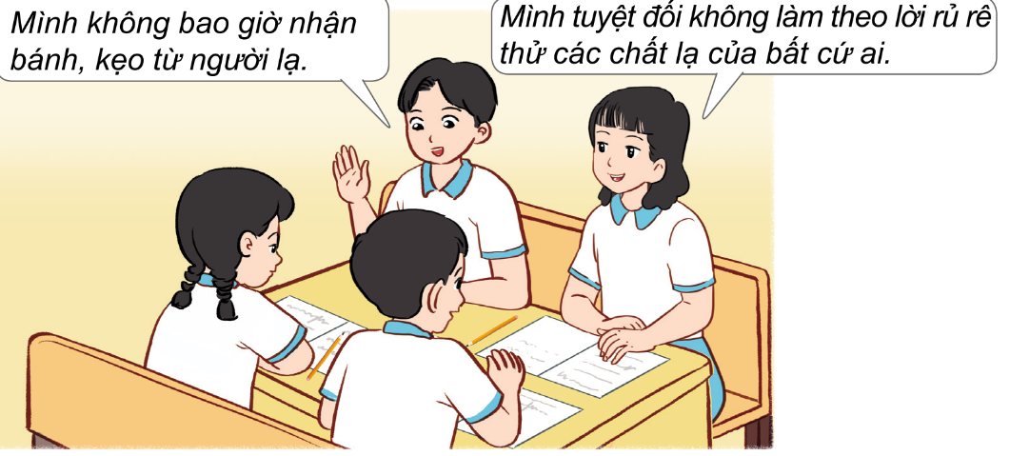  - GV theo dõi các nhóm làm việc và hỗ trợ (nếu cần).  - Tổ chức báo cáo, mời các nhóm trình bày.  - GV mời các HS khác nhận xét.  - GV nhận xét chung, tuyên dương.  - GV chiếu cho HS xem video về một số chiêu trò dụ dỗ trẻ em sử dụng thuốc lá, rượu, ma túy.  GV chốt: Thuốc lá, rượu, ma túy, ... là những chất gây hại cho cơ quan tiêu hóa, tuần hoàn và thần kinh. Chúng ta cần tránh xa những chất độc hại đó. | - Một số học sinh đọc  - Nhóm trưởng điều khiển các bạn thảo luận.  +Mình không bao giờ nhận bánh kẹo từ người lạ.  +Mình tuyệt đối không làm theo lời rủ rê thử hút thuốc lá.  + Mình sẽ không thử uống rượu.  + Mình sẽ không mua và ăn các loại kẹo hoặc đồ ăn không rõ nguồn gốc bày bán ở cổng trường, ....  - Đại diện các nhóm trình bày ý kiến.  - Các bạn khác đưa ý kiến nhận xét, bổ sung.  - HS xem video và nói cảm nhận của bản thân.  - Nhiều HS nhắc lại
10P | 3. Luyện tập.  Mục tiêu: Tuyên truyền với những người xung quanh về cách phòng tránh thuốc lá, rượu, ma túy.  - Cách tiến hành:
 | Hoạt động 2. Vẽ tranh tuyên truyền (Làm việc cặp đôi)  - GV mời HS đọc yêu cầu đề bài.  - GV mời học sinh thảo luận nhóm 2, cùng trao đổi và vẽ tranh tuyên truyền với những người xung quanh về cách phòng tránh tác hại của thuốc lá, rượu, ma túy.  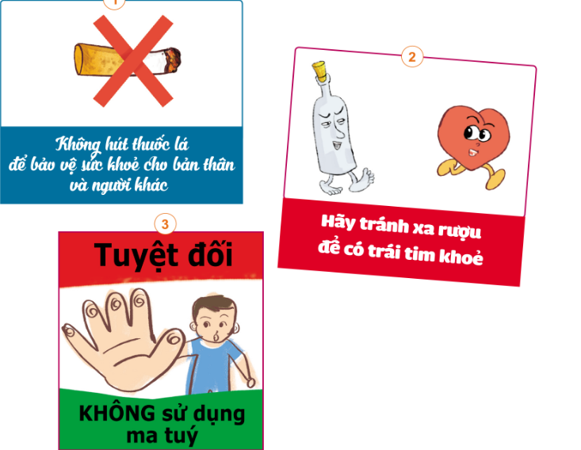  - Tổ chức cho HS trình bày.  - GV nhận xét, tuyên dương.  - GV mời HS đọc thông điện chú ong đưa ra. | - 1 HS nêu yêu cầu đề bài.  - HS làm việc cặp thảo luận và vẽ tranh.  - Đại diện các cặp trưng bày và thuyết trình về sản phẩm của mình.  HS khác nghe, nhận xét.  - 3-5 HS đọc thông điệp:  Các bạn nhớ nói với người thân về tác hại của thuốc lá, rượu, ma túy
5P | 4. Vận dụng.  - Mục tiêu:  + Củng cố những kiến thức đã học trong tiết học để học sinh khắc sâu nội dung.  + Vận dụng kiến thức đã học vào thực tiễn.  + Tạo không khí vui vẻ, hào hứng, lưu luyến sau khi học sinh bài học.  - Cách tiến hành:
 | - GV tổ chức trò chơi “Đóng vai”: HS đóng vai theo một số tình huống mà GV đưa ra để HS có kĩ năng phòng tránh thuốc lá, rượu, ma túy. VD:  + Khi có người lạ cho em kẹo.  + Khi có bạn rủ em uống rượu.  + Khi thấy bạn mình hút thuốc lá.  - GV đánh giá, nhận xét, tuyên dương.  - Nhận xét sau tiết dạy, dặn dò về nhà. | - HS chơi trò chơi, một số HS chơi trò chơi trước lớp.
IV. ĐIỀU CHỈNH SAU BÀI DẠY:
............................................................................................................................
............................................................................................................................
............................................................................................................................

TUẦN 28
MÔN HOẠT ĐỘNG TRẢI NGHIỆM
Tiết 84
CHỦ ĐỀ 7: GIA ĐÌNH YÊU THƯƠNG
Sinh hoạt cuối tuần chủ đề: CHUNG TAY TIẾT KIỆM ĐIỆN NƯỚC KCBH: BÁC HỒ LÀ THẾ ĐẤY (Tiết 1)
ATGT: Làm quen với xe đạp
Thời gian thực hiện: ngày 29 tháng 03 năm 2024

I. YÊU CẦU CẦN ĐẠT:
1. Năng lực đặc thù:
- Học sinh hiểu được lợi ích của việc tiết kiệm điện, nước trong gia đình.
- Biết tiết kiệm khi sử dụng điện, nước trong gia đình.
- HS làm được sản phẩm để nhắc nhở mọi người tiết kiệm điện, nước.
- Biết được những việc đã làm được trong tuần 28 và kế hoạch tuần 29.
2. Năng lực chung.
- Năng lực tự chủ, tự học: tự tin về những hiểu biết của bản thân trong việc sử dụng điện nước tiết kiệm. Biết tự đánh giá về bản thân và các bạn.
- Năng lực giải quyết vấn đề và sáng tạo: Biết làm những việc để tiết kiệm điện, nước trong gia đình và nơi công cộng.
- Năng lực giao tiếp và hợp tác: Biết chia sẻ với bạn về hiểu biết của mình về việc tiết kiệm điện, nước.
3. Phẩm chất.
- Phẩm chất nhân ái: yêu gia đình, yêu bạn bè, thầy cô.
- Phẩm chất chăm chỉ: Có tinh thần chăm chỉ rèn luyện để làm những việc có ích để tiết kiệm điện, nước trong gia đình. Chăm chỉ học tập.
- Phẩm chất trách nhiệm: Có ý thức tiết kiệm điện, nước trong gia đình. Thực hiện tốt nội quy lớp học, nhà trường.
II. ĐỒ DÙNG DẠY HỌC
- Kế hoạch bài dạy, bài giảng Power point.
- SGK và các thiết bị, học liệu phục vụ cho tiết dạy.
III. HOẠT ĐỘNG DẠY HỌC
TG | Hoạt động của giáo viên |  | Hoạt động của học sinh
2P | 1. Khởi động:  - Mục tiêu:  + Tạo không khí vui vẻ, phấn khởi trước giờ học.  - Cách tiến hành:
 | - GV tổ chức múa dân vũ “Rửa tay, Múa gối” để khởi động bài học.  + Cho HS nhảy theo điệu nhặc của 2 bài dân vũ “Rửa tay, Múa gối”  + Em hãy nêu quy trình của rửa tay?  + Thao tác giặt gối như thế nào?  - GV Nhận xét, tuyên dương.  - GV dẫn dắt vào bài mới. |  | - HS lắng nghe.  - Thao tác rửa tay đơn giản như xát xà phòng, rửa mu bàn tay, xoa ngón tay, xoa kẽ tay, xoa bàn tay; lau tay vào khăn, đưa tay ra khoe;...  - Có thể thay thế điệu nhảy rửa tay bằng điệu nhảy “Giặt gối”: vò, giũ lần 1, giũ lần 2, giũ lần 3, vắt, phơi,....
10P | 2. Sinh hoạt cuối tuần:  - Mục tiêu: Đánh giá kết quả hoạt động trong tuần, đề ra kế hoạch hoạt động tuần tới..  - Cách tiến hành:
 | * Hoạt động 1: Đánh giá kết quả cuối tuần vừa qua (Làm việc nhóm 2)  - GV yêu cầu lớp Trưởng (hoặc lớp phó học tập) đánh giá kết quả hoạt động cuối tuần 28. Yêu cầu các nhóm thảo luận, nhận xét, bổ sung các nội dung trong tuần.  + Kết quả sinh hoạt nền nếp.  + Kết quả học tập.  + Kết quả hoạt động các phong trào.  - GV mời các nhóm nhận xét, bổ sung.  - GV nhận xét chung, tuyên dương. (Có thể khen, thưởng,...tuỳ vào kết quả trong tuần)  * Hoạt động 2: Kế hoạch tuần tới  (Làm việc nhóm 4)  - GV yêu cầu lớp Trưởng (hoặc lớp phó học tập) triển khai kế hoạch hoạt động tuần 29. Yêu cầu các nhóm thảo luận, nhận xét, bổ sung các nội dung trong kế hoạch.  + Thực hiện nền nếp trong tuần.  + Thi đua học tập tốt.  + Thực hiện các hoạt động các phong trào.  - GV mời các nhóm nhận xét, bổ sung.  - GV nhận xét chung, thống nhất, và biểu quyết hành động. |  | - Lớp Trưởng (hoặc lớp phó học tập) đánh giá kết quả hoạt động cuối tuần 25.  - HS thảo luận nhóm 2: nhận xét, bổ sung các nội dung trong tuần 25.  - Một số nhóm nhận xét, bổ sung.  - Lắng nghe rút kinh nghiệm.  - 1 HS nêu lại nội dung.  - Lớp Trưởng ( lớp phó học tập) triển khai kế hoạt động tuần 26.  - HS thảo luận nhóm 4: Xem xét các nội dung trong tuần tới, bổ sung nếu cần.  - Một số nhóm nhận xét, bổ sung.  - Cả lớp biểu quyết hành động bằng giơ tay.
5P | 3. Sinh hoạt chủ đề.  - Mục tiêu:  + Học sinh hiểu được lợi ích của việc tiết kiệm điện, nước trong gia đình.  + Biết tiết kiệm khi sử dụng điện, nước trong gia đình.  + HS làm được sản phẩm để nhắc nhở mọi người tiết kiệm điện, nước.  + Tuyên truyền cho mọi người tham gia tiết kiệm điện, nước.  - Cách tiến hành:
 | Hoạt động 1. Làm sản phẩm tiết kiệm điện, nước (làm việc nhóm 4)  - Yêu cầu HS đọc đề bài.  - Yêu cầu HS chuẩn bị: tấm bìa cứng, giấy, bút màu,.. và thiết kế tấm biển, vẽ tranh, … nhắc nhở mọi người tiết kiệm điện nước  - Viết những việc đã làm để tiết kiệm điện nước.  - Yêu cầu các nhóm cùng trưng bày và cử đại diện nhóm trình bày.  - GV mời các nhóm khác nhận xét.  - GV nhận xét chung, tuyên dương.  - GV mời một số em chia sẻ về thông điệp em muốn gửi gắm.  -GV kết luận: Nếu thực hiện thường xuyên, tiết kiệm điện, nước sẽ là một thói quen tốt của em.  Hoạt động 2. Chia sẻ kinh nghiệm sử dụng thiết bị điện, nước đúng cách để tiết kiệm cho gia đình ( hoạt động nhóm 2)  - GV mời HS liệt kê các thiết bị điện, nước trong gia đình:  - GV mời HS làm việc theo nhóm và mỗi nhóm lựa chọn trình bày về một hoặc một số thiết bị điện, nước, cách dùng, các mẹo giảm tốn điện, nước.  - GV mời các nhóm trình bày.  - GV cũng có thể chia sẻ thêm thông tin về thiết bị chưa nhóm nào nói đến. Ví dụ, không nên mở ra mở vào tủ lạnh nhiều lần; thường xuyên lau bụi các bóng đèn, đèn sẽ sáng hơn và ít tốn điện hơn; muốn giảm bớt lượng nước xả bồn cầu mỗi lần giặt nước, ta có thể đặt một vật nặng vào bể chứa nước; sử dụng vòi sen tốn ít nước hơn sử dụng bồn tắm,…  -GV kết luận: Cần đọc kĩ hướng dẫn sử dụng các thiết bị để có thể tiết kiệm được điện, nước nhiều nhất.  ATGT: Làm quen với xe đạp |  | - HS đọc đề bài  - HS thực hiện vẽ, cắt tấm bìa.  - HS viết những việc em đã làm để tiết kiệm điện, nước lên tấm bìa được cắt thành các tấm biển tuyên truyền.  - Cùng nhau trưng bày: dán hoặc treo lên bảng.  - HS đọc các tờ bìa, ghi lại những ý tưởng thú vị của bạn mình và đánh dấu những việc có thể áp dụng ở nhà mình để giúp tiết kiệm điện, nước.  - Các nhóm nhận xét.  - Lắng nghe, rút kinh nghiệm.  - HS liệt kê các thiết bị điện, nước trong gia đình: quạt, điều hoà, ti vi, tủ lạnh, bóng điện, vòi nước, bồn tắm, vòi hoa sen, bồn cầu, máy giặt,…  - HS làm việc theo nhóm trình bày về một hoặc một số thiết bị điện, nước, cách dùng, các mẹo giảm tốn điện, nước.  - Các tổ cử đại diện trình bày.  - Một số nhóm nhận xét, bổ sung.  - Cả lớp biểu quyết hành động bằng giơ tay  - Biết được tên một số bộ phận bằng xe đạp.  - Biết cách kiểm tra các điều kiện an toàn của xe đạp trước khi tham gia giao thông.  - Nêu được một số quy định cần chấp hành khi tham gia giao thông bằng xe đạp.  - Nhắc nhở mọi người tham gia giao thông an toàn.
15p | 4 . HĐNGLL: BÁC HỒ LÀ THẾ ĐẤY (Tiết 1)  Mục tiêu:  - Cảm nhận được phẩm chất cao quý của Bác Hồ: Tôn trọng công sức lao động của mọi người, coi trọng lợi ích của nhân dân, của tập thể .  - Nêu được những biểu hiện, việc làm thể hiện các đức tính trên.  - Biết trân trọng, đặt lợi ích của cộng đồng, tập thể lên trên lợi ích cá nhân.  Cách thức thực hiện:  I. Tìm hiểu nội dung bài học  - GV đọc truyện  - HScđọc truyện  1. Bác chọn cách xưng hô với cụ già  người Hưng Yên như thế nào ? Vì sao Bác chọn cách xưng hô đó.  - Khi biết được nguồn gốc của thùng cá, Bác đã nói gì ? Em hiểu điều gì về Bác qua câu nói đó ?  3. Theo em, vì sao Bác lại trả tiền cá cho hợp tác xã?  4. Câu chuyện trên cho em hiểu thêm điều gì về Bác Hồ?  - Nêu nội dung cân ghi nhớ qua câu chuyện? |  | - 2 HS đọc truyện  HS làm việc cá nhân  - Thưa cụ, cụ ngang tuổi tôi cụ đừng xưng hô như thế?  - Vì Bác muốn sống hòa đồng thân mật với mọi người.  - Cá của họp tác xã là tài sản chung của bà con, phải để bà con dùng chứ!  - Chú cân chỗ cá này lên xem tất cả bao nhiêu cân, coi như nhập vào nhà bếp của cơ quan. Và chú tính xem bao nhiêu tiền để gửi cụ cầm về.  - Bác là người có phẩm chất cao quí tôn trọng công sức lao động của mọi người.  - Vì đó là tài sản chung của mọi người.  - Cảm nhận được phẩm chất cao quý  của Bác Hồ: Tôn trọng công sức lao động của mọi người, coi trọng lợi ích của nhân dân, của tập thể.
3P | 5. Vận dụng.  - Mục tiêu:  + Củng cố những kiến thức đã học trong tiết học để học sinh khắc sâu nội dung.  + Vận dụng kiến thức đã học vào thực tiễn.  + Tạo không khí vui vẻ, hào hứng, lưu luyến sau khi học sinh bài học.  - Cách tiến hành:
 | - GV nêu yêu cầu và hướng dẫn học sinh về nhà.  + Về nhà tiết kiệm điện, nước.  + Ở trường và ở nơi công cộng khác, em đã tiết kiệm điện, nước như thế nào?  - Nhận xét sau tiết dạy, dặn dò về nhà.  - Phát huy những việc đã làm được của tuần 28. Thực hiện tốt nền nếp tuần học 29 | - Học sinh tiếp nhận thông tin và yêu cầu để về nhà ứng dụng.  -HS trả lời: khóa vòi nước sau khi đi vệ sinh, lấy nước uống đủ dùng, tắt điện sau khi ra khỏi phòng học, chỉ bật điện khi trời tối, tận dụng ánh sáng tự nhiên,..  - HS lắng nghe, rút kinh nghiệm

IV. ĐIỀU CHỈNH SAU BÀI DẠY:
..................................................................................................................................................................................................................................................................................................................................................................................................................................................................

